Министерство науки и высшего образования Российской Федерации
Федеральное государственное бюджетное образовательное учреждение высшего образования
«Владимирский государственный университет имени Александра Григорьевича и Николая Григорьевича Столетовых»
(ВлГУ)

Колледж инновационных технологий и предпринимательства

КАФЕДРА ФИЗИКИ И ПРИКЛАДНОЙ МАТЕМАТИКИ
ПОЯСНИТЕЛЬНАЯ ЗАПИСКА К КУРСОВОЙ РАБОТЕ
по дисциплине «Разработка программных модулей»
Тема: «Web приложение для проведения игровых сессий и турниров по шахматам»
Выполнил студент
группы ИПсп-123
Руденко А.М.
Принял Опарин Е.С.
Владимир, 2026

ВЛАДИМИРСКИЙ ГОСУДАРСТВЕННЫЙ УНИВЕРСИТЕТ
Кафедра «Физики и прикладной математики»

УТВЕРЖДАЮ

Зав. кафедрой К.С. Хорьков
«_____» _____________________2026 г.

ЗАДАНИЕ
НА КУРСОВУЮ РАБОТУ
по дисциплине «Разработка программных модулей»

Выдано студенту {ФИО} группы ИПсп-123
Направление подготовки СПО 09.02.07 Информационные системы и программирование

1. Тема работы {тема}
2. Срок сдачи законченной работы {срок сдачи}
3. Исходные данные к курсовой работе постановка задачи, C#.
4. Содержание расчетно-пояснительной записки (перечень подлежащих разработке вопросов)
Введение
- Анализ предметной области
- Постановка задачи
- Проектирование приложения
- Разработка приложения
- Тестирование приложения
Заключение

Дата выдачи задания 23.01.2024
Руководитель Е.С. Опарин
Задание приняли к исполнению {студент ФИО}

СОДЕРЖАНИЕ

ВВЕДЕНИЕ 5
1 АНАЛИЗ ПРЕДМЕТНОЙ ОБЛАСТИ 6
1.1 Описание предметной области 6
1.2 Обзор существующих решений задач 7
2 ПРОЕКТИРОВАНИЕ ПРИЛОЖЕНИЯ 10
2.1 ER-диаграмма базы данных 10
2.2 Словарь данных 11
2.3 Диаграмма прецедентов 13
2.4 Диаграмма активностей 13
2.5 Проектирование интерфейса 15
2.6 Диаграмма классов 21
3 РАЗРАБОТКА ПРИЛОЖЕНИЯ 27
3.1 Инструментальные средства разработки приложения 27
3.2 Реализация базы данных 28
3.3 Структура классов приложения 29
3.4 Разработка интерфейса 30
4 ТЕСТИРОВАНИЕ 39
4.1 Тест-требования 39
4.2 Тест-план 40
4.3 Результаты тестирования 48
4.4 Unit-тестирование 67
ЗАКЛЮЧЕНИЕ 70
СПИСОК ИСПОЛЬЗОВАННЫХ ИСТОЧНИКОВ 71
ПРИЛОЖЕНИЕ А 72
ПРИЛОЖЕНИЕ Б 73
ПРИЛОЖЕНИЕ B 77

ВВЕДЕНИЕ

В современном мире информационные технологии играют все более важную роль в организации досуга и спорта. Шахматы — одна из древнейших интеллектуальных игр — переживают новый подъём благодаря онлайн-платформам, позволяющим игрокам соревноваться в любое время и из любой точки мира. Одной из актуальных задач является создание удобных и функциональных веб-приложений для проведения шахматных партий и турниров в режиме реального времени.
В рамках данной курсовой работы рассматривается разработка веб-приложения для проведения игровых сессий и турниров по шахматам. Приложение предоставляет возможность регистрироваться и авторизовываться пользователям, создавать шахматные партии, делать ходы в режиме реального времени с проверкой их корректности, а также организовывать турниры по олимпийской системе с автоматической генерацией турнирной сетки. Реализована система рейтинга ELO, таймеры контроля времени и история ходов каждой партии.
Целью проекта является разработка веб-приложения для проведения шахматных партий и турниров в режиме реального времени. Чтобы реализовать поставленную цель необходимо выполнить следующие задачи:
- Анализ предметной области.
- Проектирование базы данных.
- Проектирование клиентского приложения.
- Тестирование полученного продукта.
Объектом исследования курсовой работы является процесс организации и проведения шахматных партий и турниров в режиме реального времени посредством веб-приложения.

1 АНАЛИЗ ПРЕДМЕТНОЙ ОБЛАСТИ

1.1 Описание предметной области

В данном курсовом проекте в качестве предметной области рассматривается разработка веб-приложения для проведения шахматных партий и организации турниров в режиме реального времени.
Шахматы — это классическая стратегическая настольная игра для двух игроков, признанная видом спорта в Российской Федерации. Онлайн-шахматы активно развиваются: по данным крупнейших платформ, ежедневно проводятся десятки миллионов партий по всему миру. Веб-приложения для игры в шахматы позволяют игрокам соревноваться без географических ограничений, отслеживать свой прогресс и участвовать в организованных турнирах.
Разрабатываемое приложение Chess Platform представляет собой многопользовательскую веб-платформу для игры в шахматы. Система обеспечивает проверку допустимости ходов на стороне сервера с использованием библиотеки Chess.NET, хранение истории партий в базе данных SQL Server, а также передачу ходов между игроками в режиме реального времени посредством технологии SignalR.
Важной частью системы является турнирный модуль, реализующий олимпийскую систему (на выбывание). При запуске турнира автоматически генерируется сетка матчей с установлением связей между раундами: победитель каждого матча автоматически переходит в следующий раунд. Система поддерживает турниры с числом участников кратным двум (4, 8, 16 и т.д.).
В приложении предусмотрена одна роль пользователя — игрок. Каждый зарегистрированный пользователь может выполнять следующие действия:
- Регистрация и авторизация в системе.
- Создание шахматных партий и выбор противника.
- Участие в турнирах по олимпийской системе.
Игровой процесс реализован с использованием нотации FEN для хранения позиции на доске и алгебраической нотации для записи ходов. Все ходы проверяются на корректность на стороне сервера, что исключает возможность совершения недопустимых ходов.
Рейтинговая система построена на основе алгоритма ELO, широко используемого в официальных шахматных соревнованиях. После каждой завершённой партии рейтинг обоих игроков пересчитывается в зависимости от результата и разницы их текущих рейтингов, что обеспечивает справедливую оценку уровня игры.
Контроль времени реализован с помощью таймеров на стороне клиента с поддержкой нескольких режимов: блиц (5 минут), стандартный (10 и 15 минут) и классический (30 и 90 минут). При истечении времени у одного из игроков партия автоматически завершается победой соперника.
Таким образом, разрабатываемое приложение охватывает полный цикл шахматной активности пользователя: от регистрации и поиска соперника до участия в организованных турнирах с автоматическим формированием сетки и ведением рейтинговой статистики.

1.2 Обзор существующих решений задач

Для разрабатываемого приложения были найдены следующие прямые и косвенные аналоги:
- Chess.com. Крупнейшая в мире онлайн-шахматная платформа с аудиторией более 100 миллионов зарегистрированных пользователей. Сайт предлагает игру в режиме реального времени и по переписке, обучающие материалы, головоломки и турниры. Интерфейс отличается высокой степенью проработанности: доска настраивается, поддерживается анализ партий с помощью компьютерного движка Stockfish. Среди достоинств — богатый функционал, мобильное приложение, активное сообщество. Среди недостатков — большинство расширенных функций доступны только по платной подписке, а интерфейс может показаться перегруженным для начинающих пользователей. Программа обладает широким спектром функций для работы с данными, включая автоматические расчеты, фильтрацию, сортировку, графики, условное форматирование и многое другое. Также Excel позволяет создавать индивидуальные таблицы, отчеты, адаптируемые под конкретные потребности учета склада, позволяет обмен данными с другими приложениями и автоматизацию различных процессов. Но помимо достоинств у программы также есть и недостатки. Работа над одним документом в Excel может быть затруднительной при необходимости совместной работы нескольких пользователей одновременно, а также в зависимости от версии Excel и характеристик компьютера, могут возникнуть ограничения по объему данных, что может быть недостаточно для крупных складов.
- Lichess.org. Бесплатная открытая шахматная платформа с открытым исходным кодом. Сайт предлагает полный набор функций без платной подписки: игра в реальном времени, турниры, анализ партий с помощью движка Stockfish, обучающие задачи.
- Chess24. Международная шахматная платформа, ориентированная на трансляции крупных турниров и обучение. Предоставляет возможность смотреть партии профессиональных игроков в режиме реального времени с комментариями, а также играть онлайн. Среди достоинств — высококачественный контент и аналитика. Среди недостатков — часть функций платная, аудитория меньше чем у Chess.com и Lichess. Интерфейс платформы представлен на рисунках 1.1 – 1.4.

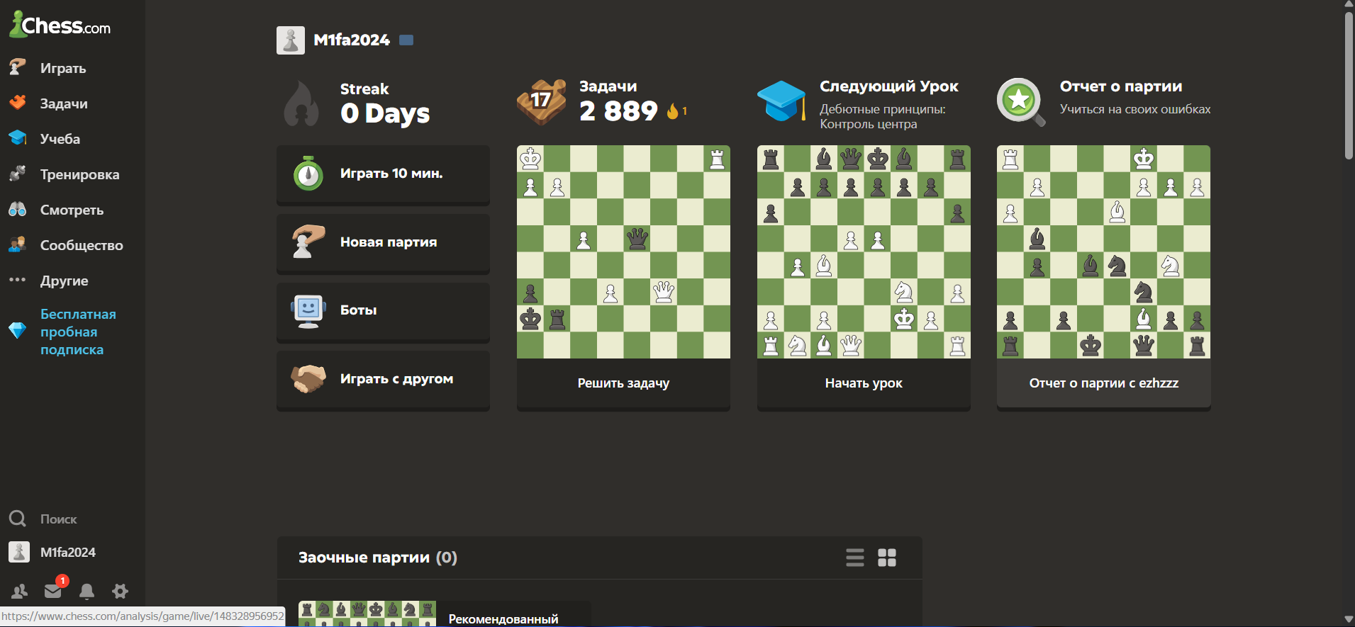
Рисунок 1.1 – Главная страница Chess.com

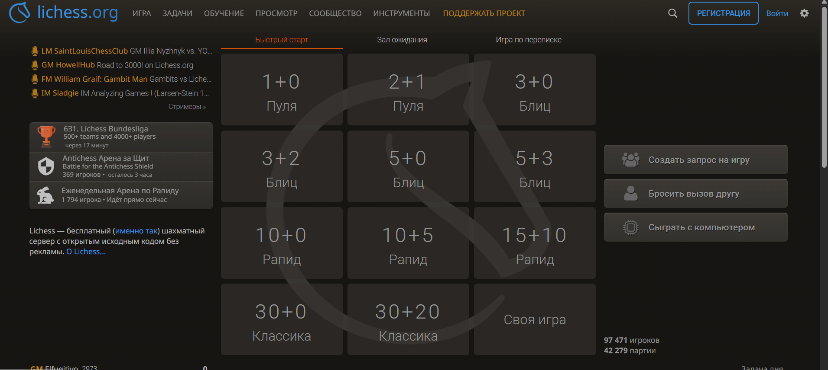
Рисунок 1.2 – Главная страница Lichess.org

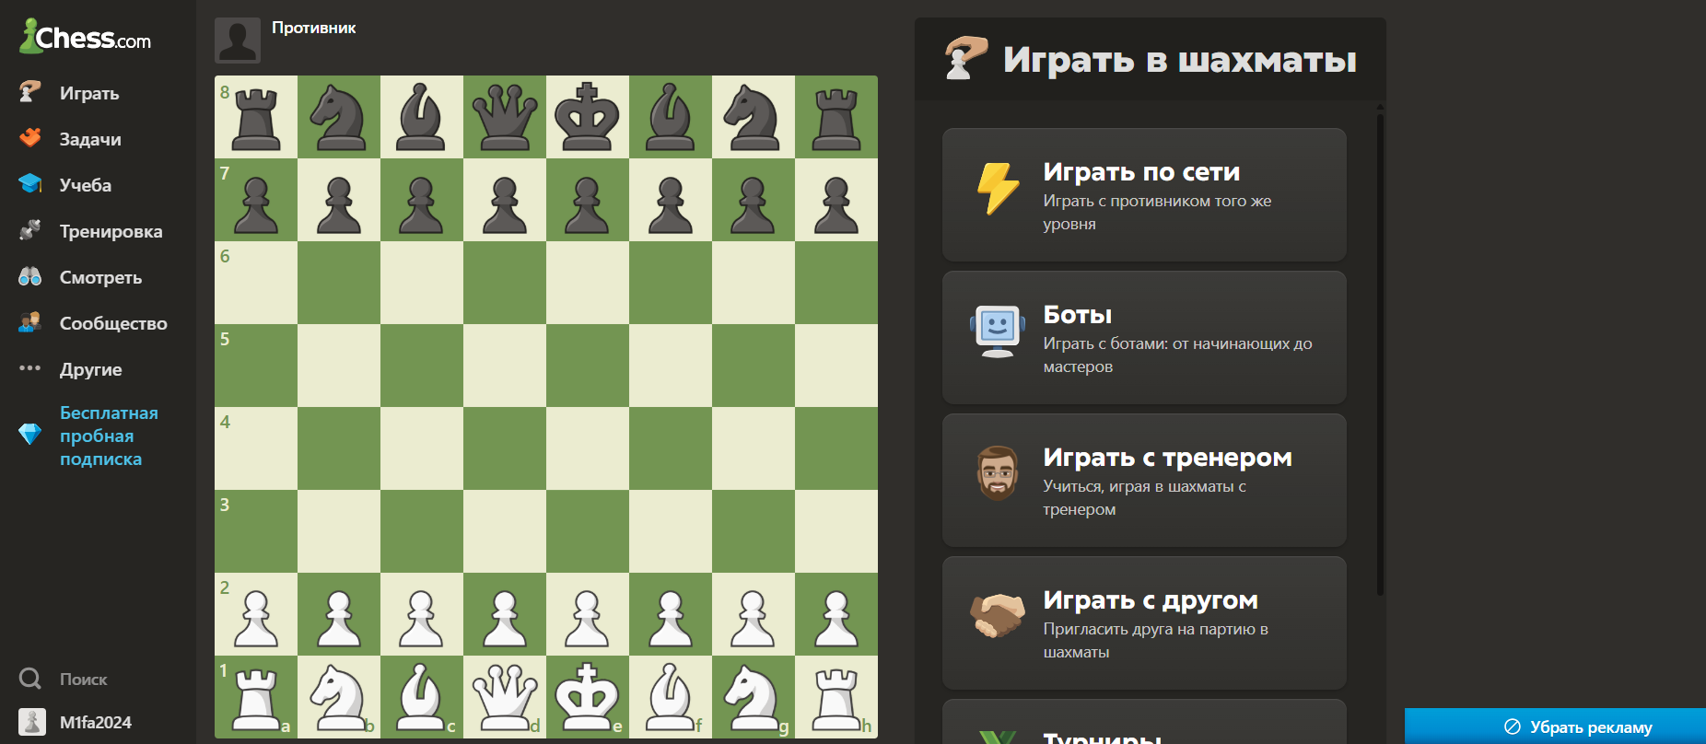
Рисунок 1.3 – Шахматная доска Chess.com

2 ПРОЕКТИРОВАНИЕ ПРИЛОЖЕНИЯ

2.1 ER-диаграмма базы данных

На основе анализа предметной области для разрабатываемой информационной системы была спроектирована ER-модель базы данных. Диаграмма представлена на рисунке 2.1.

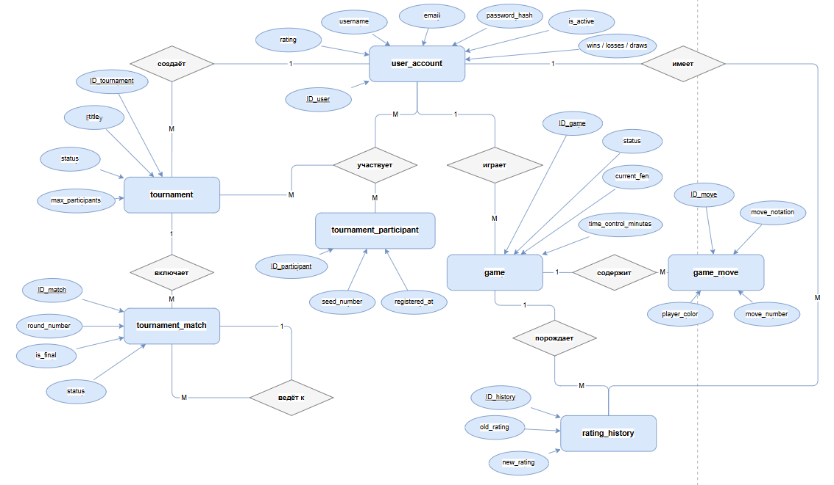
Рисунок 2.1 – ER-диаграмма в нотации Чена
В базе данных содержится следующий набор сущностей с присущими им атрибутами:
- user_account: ID пользователя, имя, email, хэш пароля, рейтинг ELO, статистика побед/поражений/ничьих, дата регистрации, признак активности.
- game: ID партии, ссылки на игроков и победителя, ссылка на турнир, статус, текущая позиция FEN, контроль времени, остатки времени игроков.
- game_move: ID хода, ссылка на партию, номер хода, цвет игрока, нотация хода, позиция FEN после хода, дата совершения.
- tournament: ID турнира, ссылка на создателя и победителя, название, статус, число участников, контроль времени, дата начала.
- tournament_match: ID матча, ссылки на турнир, игроков, победителя и следующий матч, номер раунда, номер матча, статус, признак финала.
- tournament_participant: ID участника, ссылки на турнир и пользователя, дата регистрации, номер посева.
- rating_history: ID записи, ссылки на пользователя и партию, рейтинг до и после партии, дата изменения.

Между сущностями организованы связи типа «один-ко-многим», а также «многие-ко-многим» через ассоциативные таблицы tournament_participant и rating_history. Рекурсивная связь в таблице tournament_match реализует цепочку раундов турнирной сетки.

2.2 Словарь данных

Словарь данных для создания базы данных представлен в таблице 2.1

Таблица 2.1 – Словарь данных

Ключ | Поле | Тип | Обязательное  (да/нет) | Примечание
user_account
первичный | ID_user | числовой | Да | Уникальный идентификатор пользователя
 | username | текстовый | Да | Имя пользователя
 | email | текстовый | Да | Электронная почта
 | password_hash | текстовый | Да | Хэш пароля
 | rating | числовой | Да | Рейтинг ELO (по умолчанию 1200)
 | games_played | числовой | Да | Количество сыгранных партий
 | wins | числовой | Да | Количество побед
 | losses | числовой | Да | Количество поражений
 | draws | числовой | Да | Количество ничьих
 | created_at | дата/время | Да | Дата регистрации

Продолжение таблицы 2.1

 | is_active | логический | Да | Признак активности аккаунта
game
первичный | ID_game | числовой | Да | Уникальный идентификатор партии
внешний | ID_white_player | числовой | Да | Ссылка на игрока белыми (user_account)
внешний | ID_black_player | числовой | Да | Ссылка на игрока чёрными (user_account)
внешний | ID_winner | числовой | Нет | Ссылка на победителя (user_account)
внешний | ID_tournament | числовой | Нет | Ссылка на турнир (tournament)
 | status | текстовый | Да | Статус партии (Pending/Active/Completed)
 | current_fen | текстовый | Да | Текущая позиция в нотации FEN
 | time_control_minutes | числовой | Да | Контроль времени в минутах
 | white_time_remaining | числовой | Да | Остаток времени белых (сек)
 | black_time_remaining | числовой | Да | Остаток времени чёрных (сек)
 | created_at | дата/время | Да | Дата создания партии
game_move
первичный | ID_move | числовой | Да | Уникальный идентификатор хода
внешний | ID_game | числовой | Да | Ссылка на партию (game)
 | move_number | числовой | Да | Порядковый номер хода
 | player_color | текстовый | Да | Цвет игрока: w (белые) / b (чёрные)
 | move_notation | текстовый | Да | Ход в алгебраической нотации
 | fen_after_move | текстовый | Да | Позиция FEN после хода
 | made_at | дата/время | Да | Дата и время хода
tournament
первичный | ID_tournament | числовой | Да | Уникальный идентификатор турнира
внешний | ID_creator | числовой | Да | Ссылка на создателя (user_account)

Продолжение таблицы 2.1

внешний | ID_winner | числовой | Нет | Ссылка на победителя (user_account)
 | title | текстовый | Да | Название турнира
 | status | текстовый | Да | Статус турнира
 | max_participants | числовой | Да | Максимальное число участников
 | current_participants | числовой | Да | Текущее число участников
 | time_control_minutes | числовой | Да | Контроль времени для партий
 | starts_at | дата/время | Да | Дата начала турнира
 | total_rounds | числовой | Нет | Общее число раундов
tournament_match
первичный | ID_match | числовой | Да | Уникальный идентификатор матча
внешний | ID_tournament | числовой | Да | Ссылка на турнир (tournament)
внешний | ID_player1 | числовой | Нет | Ссылка на первого игрока (user_account)
внешний | ID_player2 | числовой | Нет | Ссылка на второго игрока (user_account)
внешний | ID_winner | числовой | Нет | Ссылка на победителя (user_account)
внешний | ID_next_match | числовой | Нет | Ссылка на следующий матч (tournament_match)
 | round_number | числовой | Да | Номер раунда
 | match_number | числовой | Да | Номер матча в раунде
 | status | текстовый | Да | Статус матча
 | is_final | логический | Да | Признак финального матча
tournament_participant
первичный | ID_participant | числовой | Да | Уникальный идентификатор участника
внешний | ID_tournament | числовой | Да | Ссылка на турнир (tournament)
внешний | ID_user | числовой | Да | Ссылка на пользователя (user_account)
 | registered_at | дата/время | Да | Дата регистрации в турнире
 | seed_number | числовой | Нет | Номер посева в сетке
rating_history

Продолжение таблицы 2.1

первичный | ID_history | числовой | Да | Уникальный идентификатор записи
внешний | ID_user | числовой | Да | Ссылка на пользователя (user_account)
внешний | ID_game | числовой | Да | Ссылка на партию (game)
 | old_rating | числовой | Да | Рейтинг до партии
 | new_rating | числовой | Да | Рейтинг после партии
 | recorded_at | дата/время | Да | Дата изменения рейтинга

Словарь данных, представленный в таблице 2.1, описывает поля сущностей ER-диаграммы, представленной на рисунке 2.1.

2.3 Диаграмма прецедентов

Для приложения также была разработана диаграмма прецедентов, представленная на рисунке 2.2.

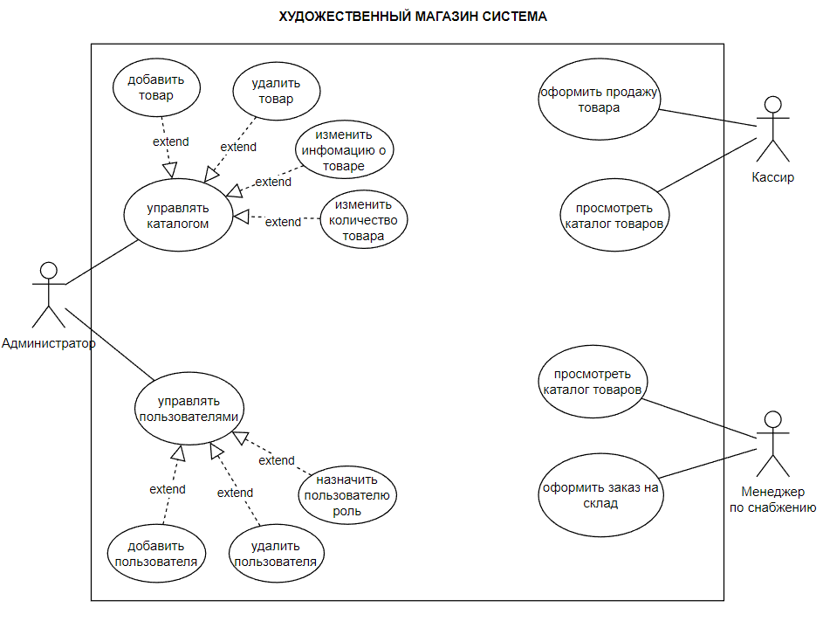
Рисунок 2.2 – Диаграмма вариантов использования

На диаграмме прецедентов показаны доступные функции для администратора, кассира и менеджера по снабжению склада.

2.4 Диаграмма активностей

На рисунках 2.3, 2.4 и 2.5 представлены диаграммы активностей для пользователей с ролями «Администратор», «Кассир» и «Менеджер по снабжению» соответственно.
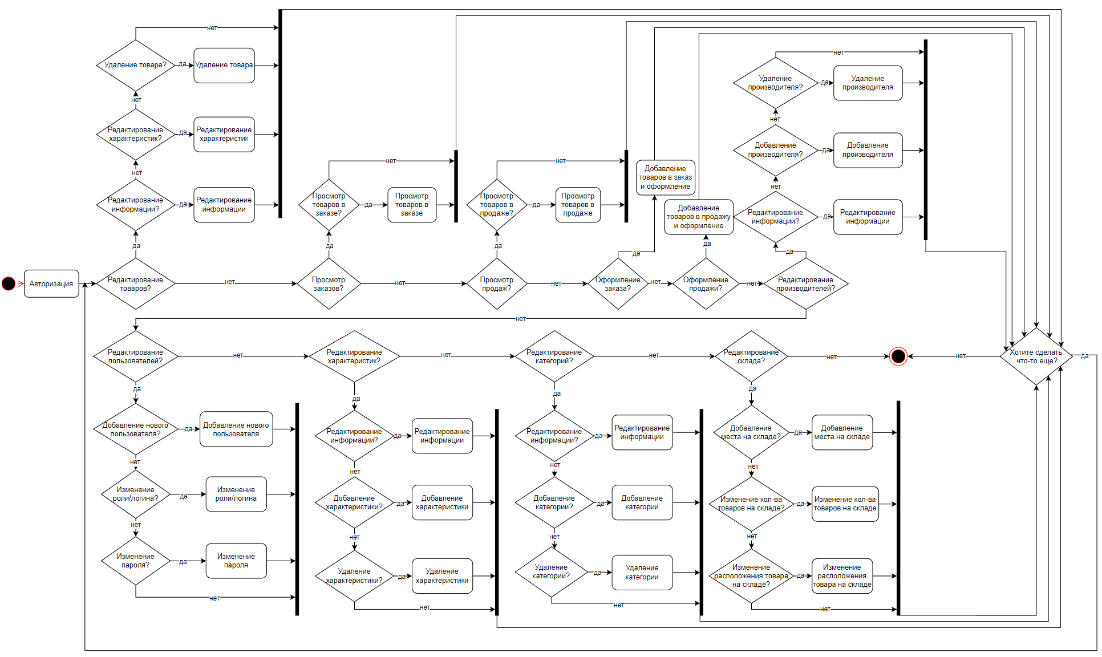
Рисунок 2.3 – Диаграмма активностей для пользователя «Администратор»

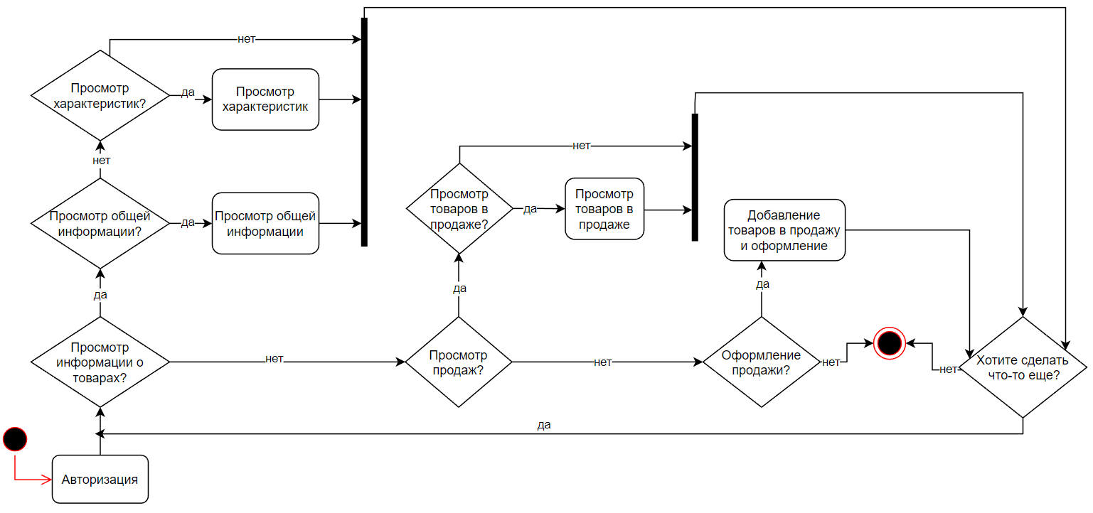
Рисунок 2.4 – Диаграмма активностей для пользователя «Кассир»

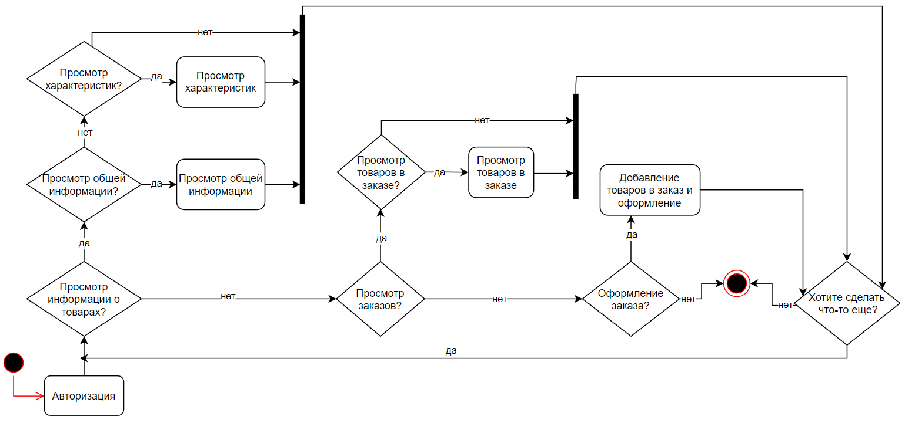
Рисунок 2.5 – Диаграмма активностей для пользователя «Менеджер по снабжению»

Как и показано на диаграммах активностей видно, что администратора можно обобщить до кассира и менеджера по снабжению, но при этом у администратора есть и функции доступные только ему.

2.5 Проектирование интерфейса

На рисунке 2.6 представлен макет интерфейса ввода данных для авторизации.

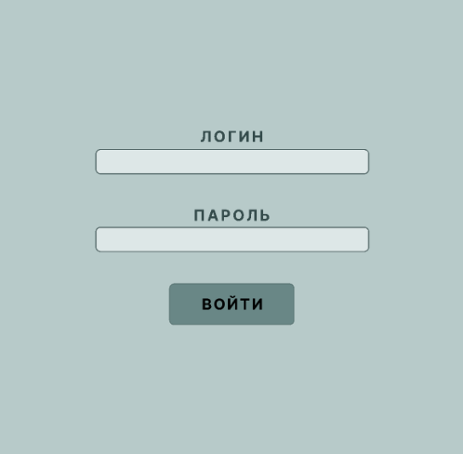
Рисунок 2.6– Макет интерфейса авторизации

На рисунке 2.7 представлен макет интерфейса каталога товаров.

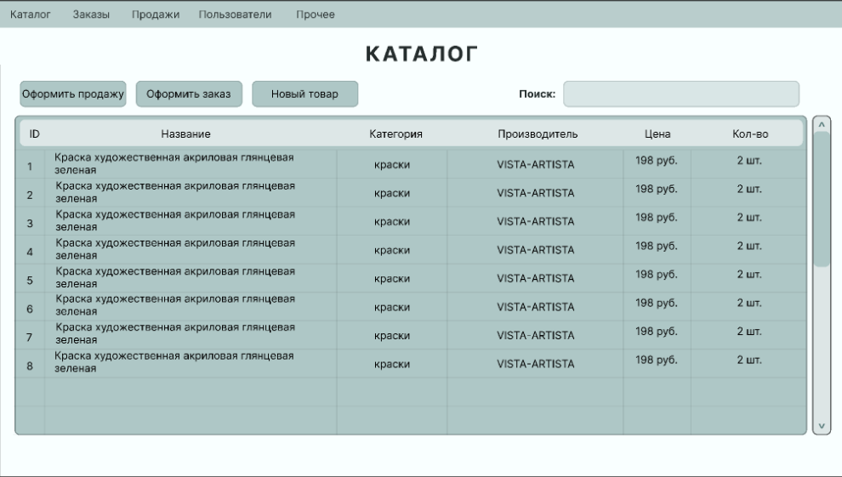
Рисунок 2.7 – Макет интерфейса каталога товаров

На рисунке 2.8 представлен макет интерфейса добавления нового товара.

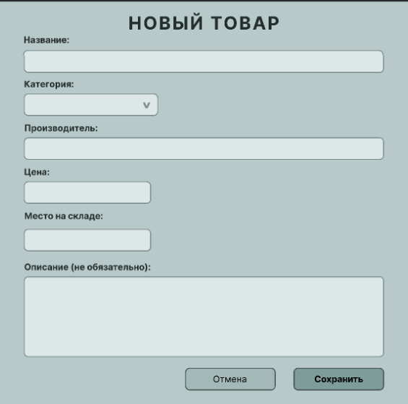
Рисунок 2.8 – Макет интерфейса добавления товара

На рисунке 2.9 представлен макет интерфейса просмотра информации о товаре товара.

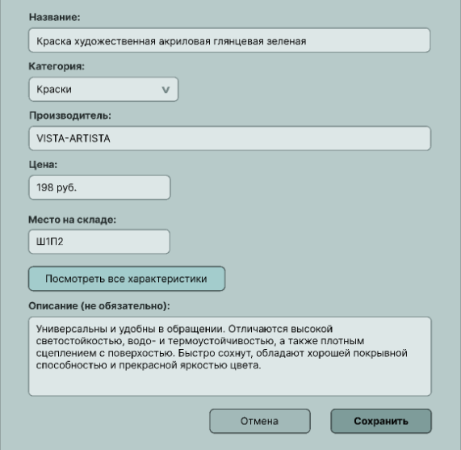
Рисунок 2.9 – Макет интерфейса просмотра информации о товаре

На рисунках 2.10 и 2.11 представлены макеты интерфейса оформления продажи и заказа соответственно.

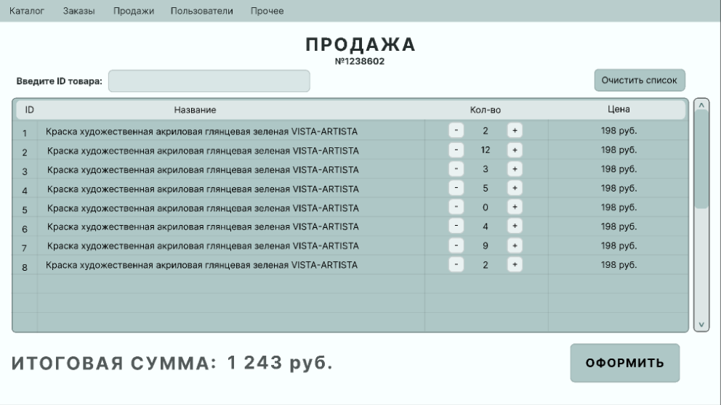
Рисунок 2.10 – Макет интерфейса оформления продажи

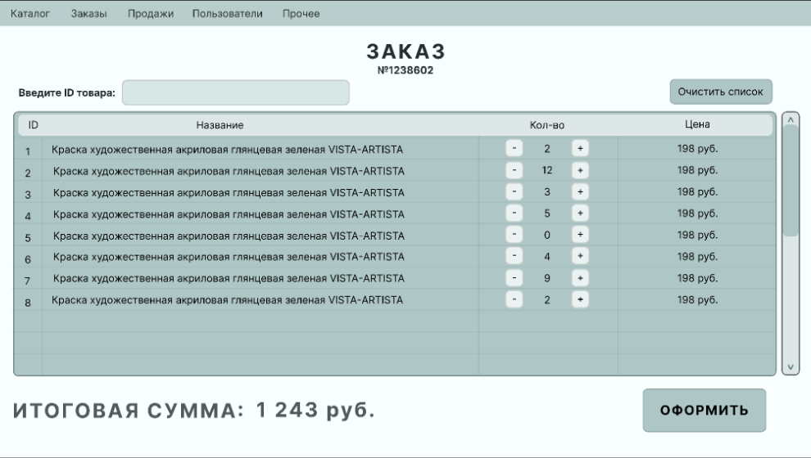
Рисунок 2.11 – Макет интерфейса оформления заказа

На рисунках 2.12 и 2.13 представлены макеты интерфейса просмотра всех продаж и всех заказов соответственно.

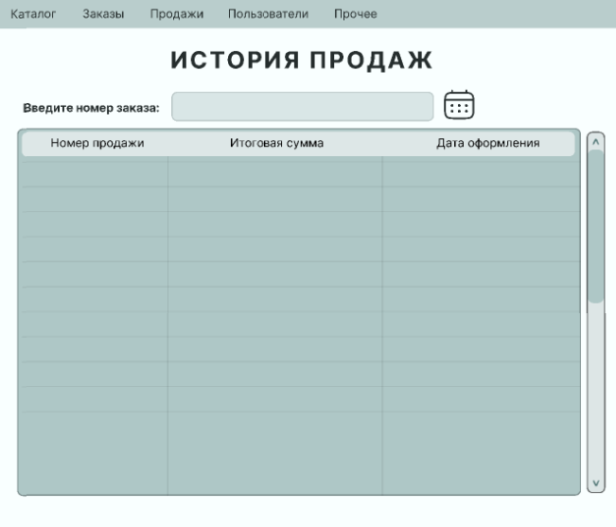
Рисунок 2.12 – Макет интерфейса просмотра всех продаж

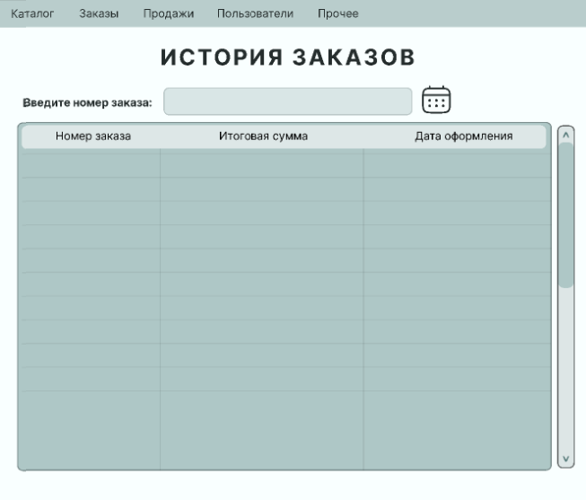
Рисунок 2.13 – Макет интерфейса просмотра всех заказов

На рисунке 2.14 представлен макет интерфейса просмотра всех характеристик.

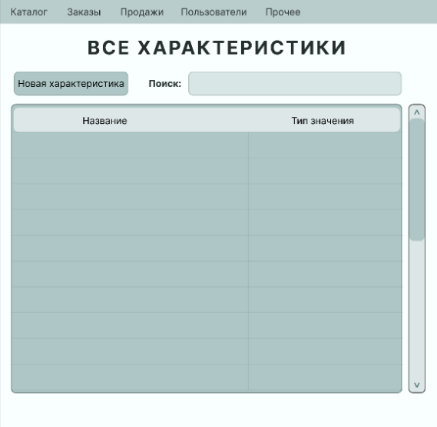
Рисунок 2.14 – Макет интерфейса просмотра всех характеристик

На рисунке 2.15 представлен макет интерфейса просмотра характеристик конкретного товара.

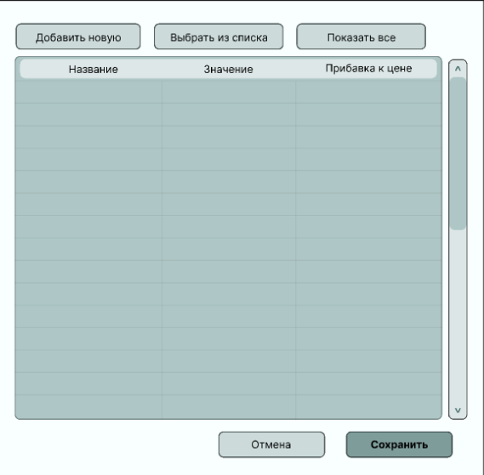
Рисунок 2.15 – Макет интерфейса просмотра характеристик конкретного товара

На рисунке 2.16 представлен макет интерфейса просмотра всех пользователей.

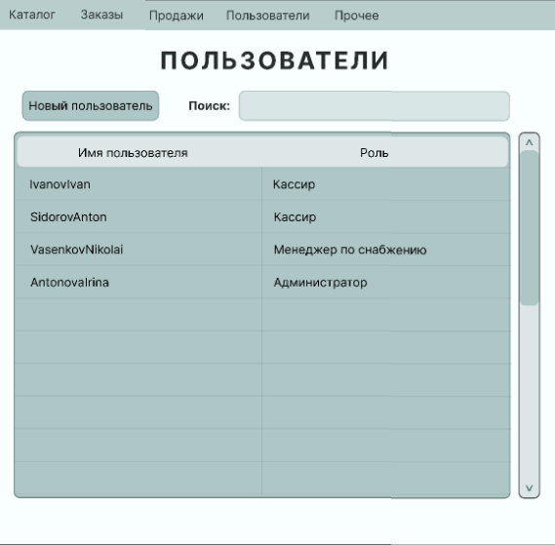
Рисунок 2.16 – Макет интерфейса просмотра всех пользователей

На рисунке 2.17 представлен макет интерфейса создания нового пользователя.

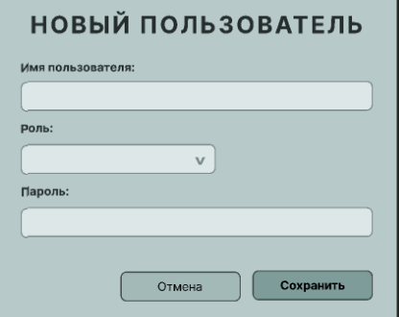
Рисунок 2.17 – Макет интерфейса создания нового пользователя

На рисунке 2.18 представлен макет интерфейса просмотра всех категорий.

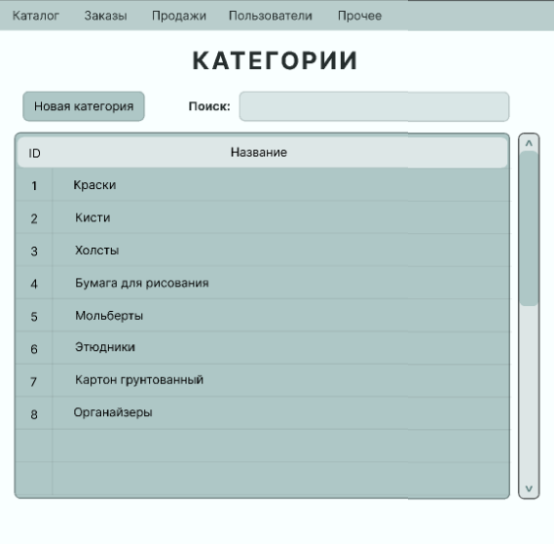
Рисунок 2.18 – Макет интерфейса просмотре всех категорий

В ходе разработки приложения некоторые окна не были реализованы, поскольку они не подходят для использования из-за их неудобства и сложности в реализации. Вместо этого были добавлены новые окна, которые лучше соответствуют потребностям пользователей и облегчают взаимодействие с приложением.

2.6 Диаграмма классов

На рисунке 2.19 представлена диаграмма классов разрабатываемого приложения.

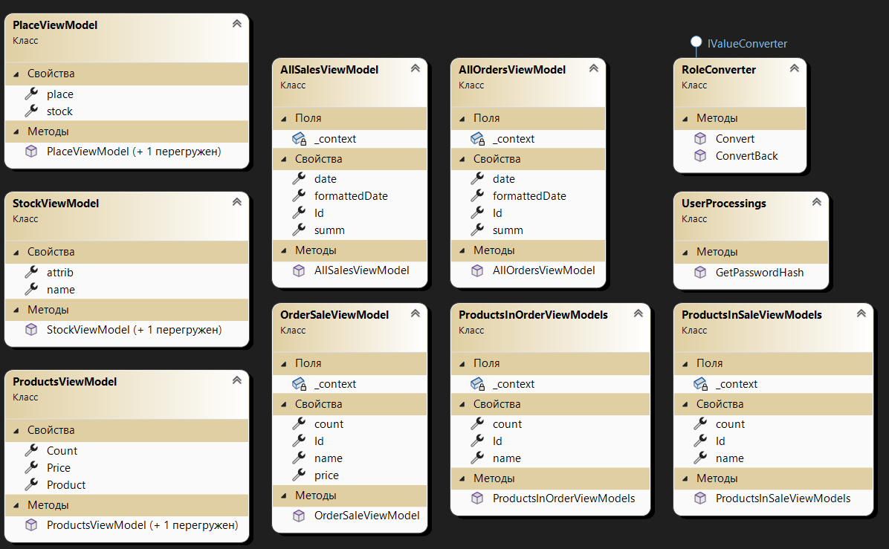
Рисунок 2.19 – Диаграмма классов

Класс PlaceViewModel предназначен для отображения мест на складе в удобном для пользователя формате. Класс имеет два поля. Поле stock – объект типа Stock, содержащий информацию о месте на складе, название которого будет преобразовываться в необходимый формат. Поле place – строка, в которую будет преобразовываться место на складе. Класс PlaceViewModel имеет два конструктора. Конструктор без параметров PlaceViewModel(), который инициализирует объект класса без передачи параметров. Конструктор PlaceViewModel(Stock stock), который принимает объект типа Stock в качестве параметра и использует его для инициализации полей stock и place. В данном конструкторе строка place формируется путем разделения строки из поля Place объекта Stock по запятой и добавлением 'Ш' и 'П' к соответствующим частям строки.
Класс StockViewModel предназначен для отображения названия товара вместе со всеми его характеристиками. Класс имеет два поля. Поле attrib – объект типа ProductAttrib, содержащий информацию о продукте, к чьему названию будут добавляться атрибуты. Поле name – строка, в которую будет записываться название товара и его атрибуты. Класс StockViewModel имеет два конструктора. Конструктор без параметров StockViewModel(), который инициализирует объект класса без передачи параметров. Конструктор StockViewModel(ProductAttrib attrib, string name), который принимает объект ProductAttrib и строку name в качестве параметров и использует их для инициализации полей attrib и name.
Класс ProductAssortment предназначен для представления информации о продукте в виде модели представления, включая количество продукта на складе и его цену с учетом всех характеристик. Класс имеет три поля. Поле Product – объект типа ProductAssortment, содержащий информацию о продукте. Поле Count – целочисленное значение, представляющее количество продукта на складе, может быть null. Поле Price – десятичное число, представляющее цену продукта, с учетом всех характеристик. Класс ProductAssortment имеет два конструктора. Конструктор без параметров ProductAssortment(), который инициализирует объект класса без передачи параметров. Конструктор ProductsViewModel(ProductAssortment product, int? count), который принимает объект ProductAssortment и целочисленное значение count в качестве параметров и использует их для инициализации полей Product, Count и Price. Цена устанавливается как базовая цена продукта из ProductAssortment, а затем умножается на коэффициенты цены из ProductAttribs.
Класс AllSalesViewModel предназначен для представления информации о продаже в виде модели представления, включая идентификатор продажи, сумму продажи и дату оформления. Класс имеет четыре поля. Поле Id – целочисленное значение, представляющее идентификатор продажи. Поле summ – десятичное число, представляющее сумму продажи. Поле date – объект типа DateTime, представляющий дату оформления продажи. formattedDate – строковое значение, представляющее отформатированную дату продажи в формате «d.MM.yyyy h:m». Класс имеет конструктор AllSalesViewModel(int Id, Kurs2RudenkoContext kurs2RudenkoContext), который принимает идентификатор продажи и контекст базы данных в качестве параметров. В конструкторе происходит вычисление суммы продажи и установка значений для полей Id, summ и date. Для вычисления суммы продажи происходит обращение к базе данных для получения информации о продуктах, включенных в продажу, и их цен.
Класс AllOrdersViewModel предназначен для представления информации о заказе в виде модели представления, включая идентификатор заказа, сумму заказа и дату оформления. Класс имеет четыре поля. Поле Id – целочисленное значение, представляющее идентификатор заказа. Поле summ – десятичное число, представляющее сумму заказа. Поле date – объект типа DateTime, представляющий дату оформления заказа. formattedDate – строковое значение, представляющее отформатированную дату заказа в формате «d.MM.yyyy h:m». Класс имеет конструктор AllOrdersViewModel(int Id, Kurs2RudenkoContext kurs2RudenkoContext), который принимает идентификатор заказа и контекст базы данных в качестве параметров. В конструкторе происходит вычисление суммы заказа и установка значений для полей Id, summ и date. Для вычисления суммы заказа происходит обращение к базе данных для получения информации о продуктах, включенных в заказ, и их цен.
Класс OrderSaleViewModel предназначен для представления информации о продукте в заказе или продаже в виде модели представления, включая идентификатор товара, название продукта, цену продукта и количество продукта в заказе или продаже. Класс имеет четыре поля. Поле Id – целочисленное значение, представляющее идентификатор продукта. Поле name – строковое значение, представляющее название продукта. Поле price – десятичное число, представляющее цену продукта. Поле count – целочисленное значение, представляющее количество продукта в заказе или продаже. Класс имеет конструктор OrderSaleViewModel(int Id, Kurs2RudenkoContext kurs2RudenkoContext, int count), который принимает идентификатор продукта, контекст базы данных и количество продукта в заказе в качестве параметров. В конструкторе происходит запрос к базе данных для получения информации о продукте, его атрибутах и цене, название продукта формируется на основе имени продукта и значений его атрибутов, цена продукта вычисляется как произведение базовой цены продукта на коэффициенты цены атрибутов.
Класс ProductsInOrderViewModels предназначен для представления информации о продукте в заказе в виде модели представления, включая идентификатор продукта, название продукта и количество продукта в заказе. Класс имеет три поля. Поле Id – целочисленное значение, представляющее идентификатор продукта. Поле name – строковое значение, представляющее название продукта. Поле count – целочисленное значение, представляющее количество продукта в заказе. Класс имеет конструктор ProductsInOrderViewModels(int Id, Kurs2RudenkoContext kurs2RudenkoContext), который принимает идентификатор продукта и контекст базы данных в качестве параметров. В конструкторе происходит запрос к базе данных для получения информации о продукте, его атрибутах и количестве, название продукта формируется на основе имени продукта и значений его атрибутов, количество продукта в заказе устанавливается на основе данных из базы данных.
Класс ProductsInSaleViewModels предназначен для представления информации о продукте в продаже в виде модели представления, включая идентификатор продукта, название продукта и количество продукта в заказе. Класс имеет три поля. Поле Id – целочисленное значение, представляющее идентификатор продукта. Поле name – строковое значение, представляющее название продукта. Поле count – целочисленное значение, представляющее количество продукта в продаже. Класс имеет конструктор ProductsInSaleViewModels (int Id, Kurs2RudenkoContext kurs2RudenkoContext), который принимает идентификатор продукта и контекст базы данных в качестве параметров. В конструкторе происходит запрос к базе данных для получения информации о продукте, его атрибутах и количестве, название продукта формируется на основе имени продукта и значений его атрибутов, количество продукта в продаже устанавливается на основе данных из базы данных.
Класс RoleConverter представляет собой конвертер значений для преобразования числового значения роли пользователя в текстовое представление. Он реализует интерфейс IValueConverter, который используется в WPF для преобразования значений. Клас имеет два метода. Метод Convert, который выполняет преобразование числового значения роли пользователя в текстовое представление. Если значение является целочисленным и соответствует определенным ролям (1 - "Администратор", 2 - "Кассир", любое другое значение - "Менеджер по снабжению"), то метод возвращает соответствующее текстовое представление. Если значение не соответствует ни одной из ролей, то возвращается значение "Пользователь". Метод ConvertBack выполняет обратное преобразование (из текста в число). В данном случае метод не реализован и выбрасывает исключение NotImplementedException, так как обратное преобразование не требуется для данного конвертера.
Класс UserProcessings предназначен для шифрования паролей пользователей. Класс содержит метод GetPasswordHash, который использует класс MD5 для создания экземпляра объекта, который будет использоваться для вычисления хэш-значения. Затем он преобразует входную строку пароля в массив байтов с использованием кодировки ASCII, вычисляет хэш-значение для этого массива байтов с помощью метода ComputeHash и возвращает результат в виде массива байтов. Далее метод преобразует массив байтов хэш-значения в строку шестнадцатеричного представления с помощью метода BitConverter.ToString, заменяет все дефисы "-" на пустую строку и приводит все символы к нижнему регистру с помощью метода ToLower.
Листинги кодов всех вышеописанных классов представлены в приложениях А и Б.

3 РАЗРАБОТКА ПРИЛОЖЕНИЯ

3.1 Инструментальные средства разработки приложения

Для разработки приложения используются следующие средства для разработки:
- Microsoft SQL Server.
- Visual Studio 2022.
- .NET 8.
- EntityFramework.
- WPF
Microsoft SQL Server выбрана из-за своей надежности, производительности и широких возможностей для работы с данными. SQL Server обеспечивает хорошую поддержку транзакций, масштабируемость и интеграцию с другими продуктами Microsoft.
Visual Studio обладает удобным интерфейсом, мощными инструментами разработки, отладки и профилирования кода. Выбор обусловлен комфортной работой с .NET технологиями и интеграцией с другими инструментами Microsoft.
.NET 8 поддерживает различные типы приложений, включая WPF, и обеспечивает высокую совместимость с предыдущими версиями .NET. Выбор обусловлен использованием новых возможностей платформы и удобством разработки.
EntityFramework позволяет работать с данными в виде объектов и использовать LINQ для запросов к базе данных. Выбор обусловлен удобством работы с данными и интеграцией с другими технологиями .NET.

WPF использует XAML для декларативного описания интерфейса, обладает богатыми возможностями стилизации и анимаций. Выбор обусловлен необходимостью создания современного и интерактивного пользовательского интерфейса для приложения под Windows.

3.2 Реализация базы данных

Диаграмма созданной базы данных представлена на рисунке 3.1.

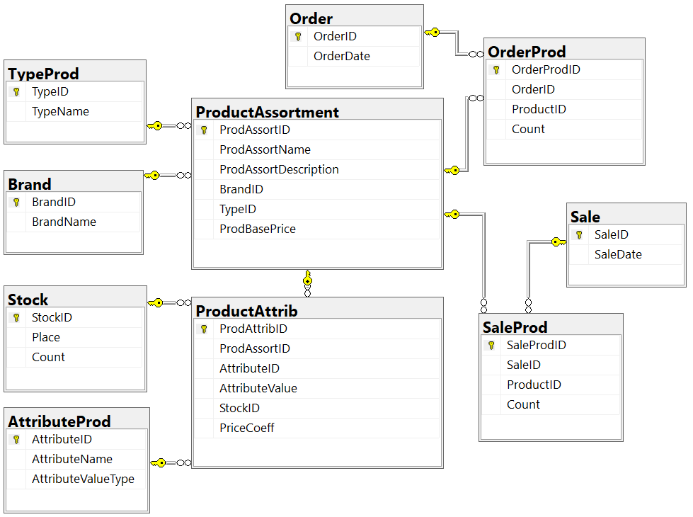
Рисунок 3.1 – Диаграмма созданной базы данных

База данных была реализованная на основе созданной ER-диаграммы в нотации Чена, представленной на рисунке 2.1.

3.3 Структура классов приложения

Для выполнения запросов было сделано 11 классов, описывающих структуру:
- AttributeProd
- Brand
- Order
- OrderProd
- ProductAssortment
- ProductAttrib
- Sale
- SaleProd
- Stock
- TypeProd
- User
Для шифрования пароля и отображения роле было сделано 2 класса:
- RoleConverter
- UserProcessings
Листинг кодов классов представлен в приложении А.
Для отображения информации из ассоциативных таблиц было сделано 8 классов, описывающих структуру:
- AllOrdersViewModel
- AllSalesViewModel
- OrderSaleViewModel
- PlaceViewModel
- ProductsInOrderViewModel
- ProductsInSaleViewModel
- ProductsViewModel
- StockViewModel
Листинг кодов классов представлен в приложении Б.

3.4 Разработка интерфейса

Окно авторизации представлено на рисунке 3.2.

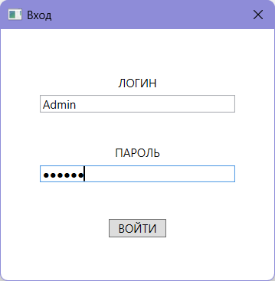
Рисунок 3.2 – Окно авторизации

Главное окно с каталогом товаров представлено на рисунке 3.3.

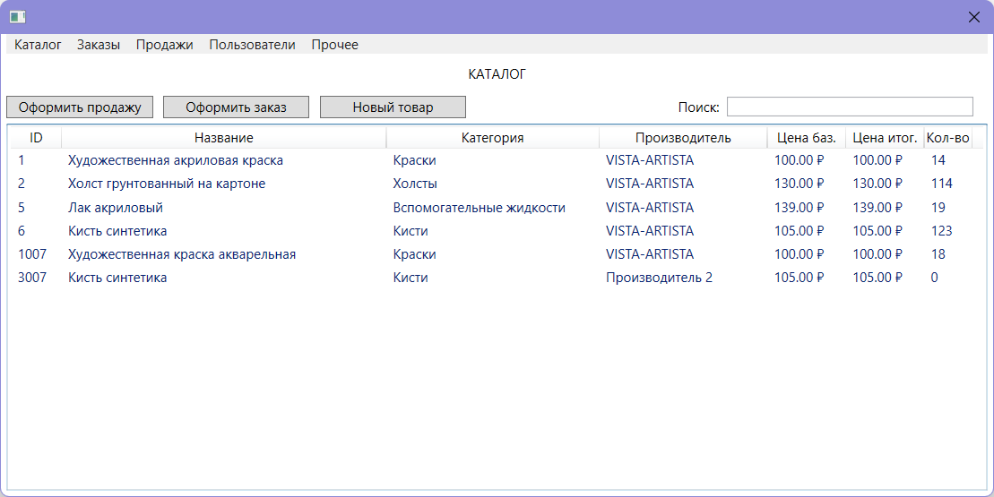
Рисунок 3.3 – Окно каталога товаров

Окно создания нового товара представлено на рисунке 3.4.

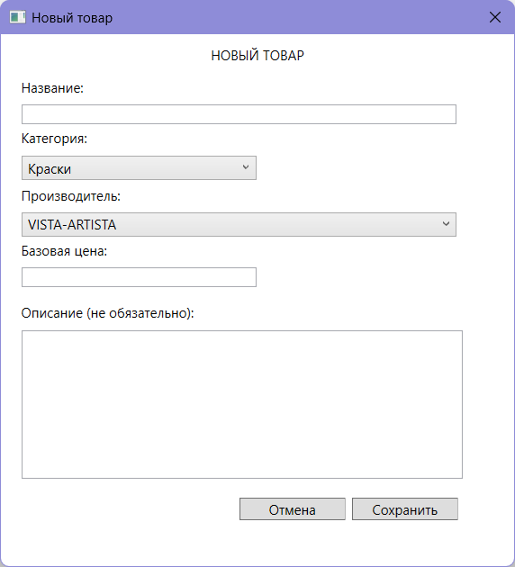
Рисунок 3.4 – Окно создания нового товара

Окно просмотра и редактирования информации о товаре представлено на рисунке 3.5.

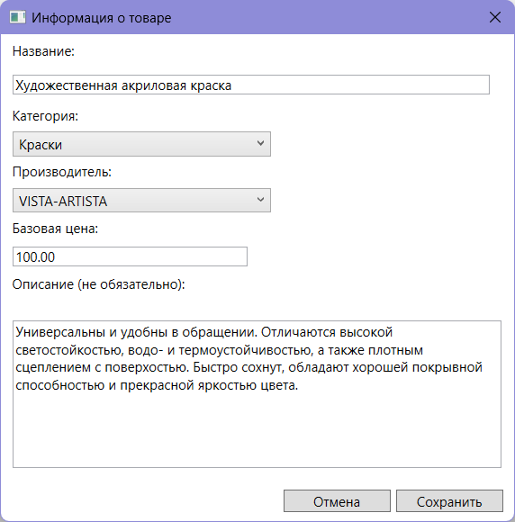
Рисунок 3.5 – Окно просмотра информации о товаре
Окно просмотра и редактирования характеристик товара представлено на рисунке 3.6.

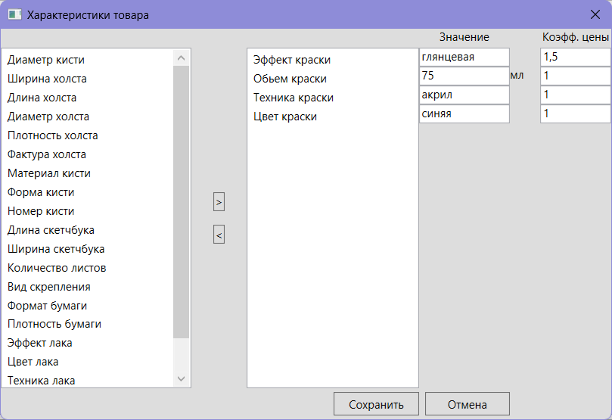
Рисунок 3.6 – Окно просмотра характеристик товара

Окно создания нового заказа представлено на рисунке 3.7.

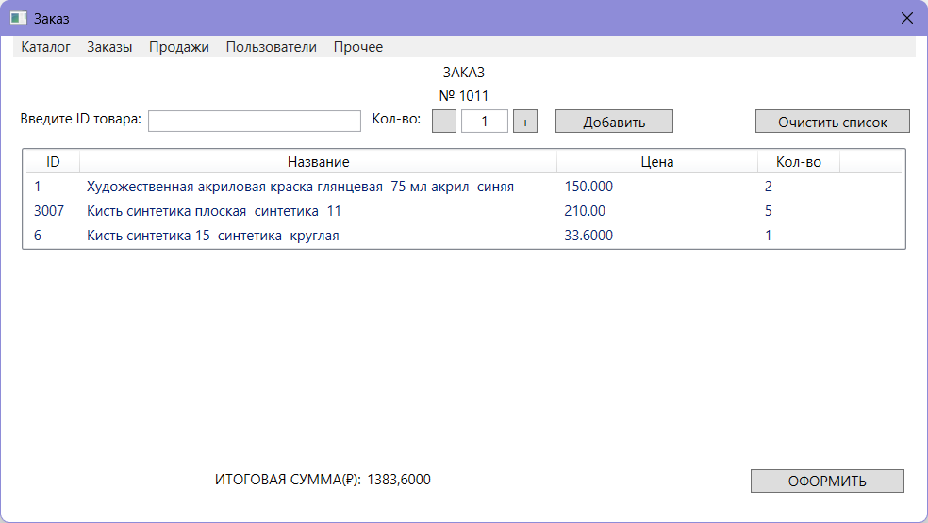
Рисунок 3.7 – Окно создания нового заказа

Окно создания новой продажи представлено на рисунке 3.8.

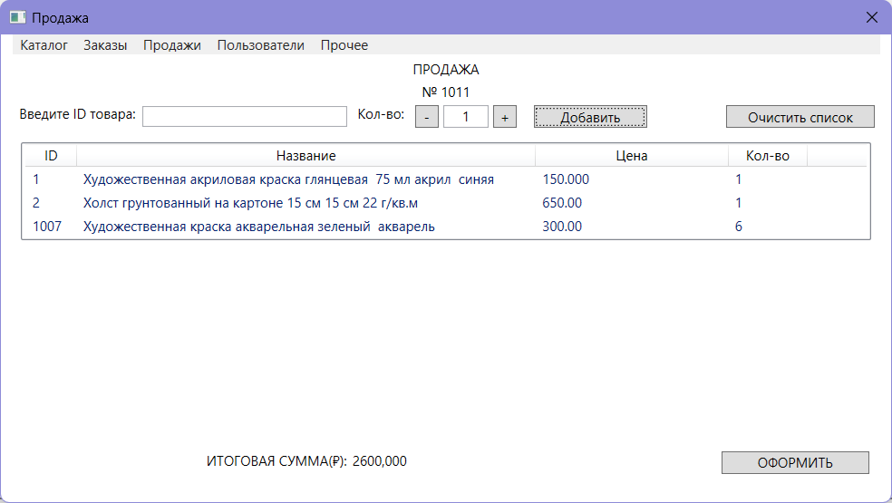
Рисунок 3.8 – Окно создания новой продажи

Окно истории всех заказов представлено на рисунке 3.9.

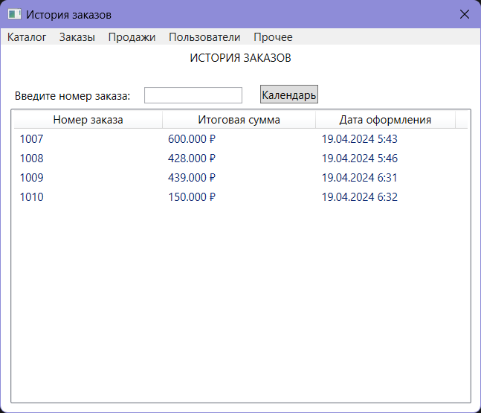
Рисунок 3.9 – Окно истории всех заказов

Окно истории всех продаж представлено на рисунке 3.10.

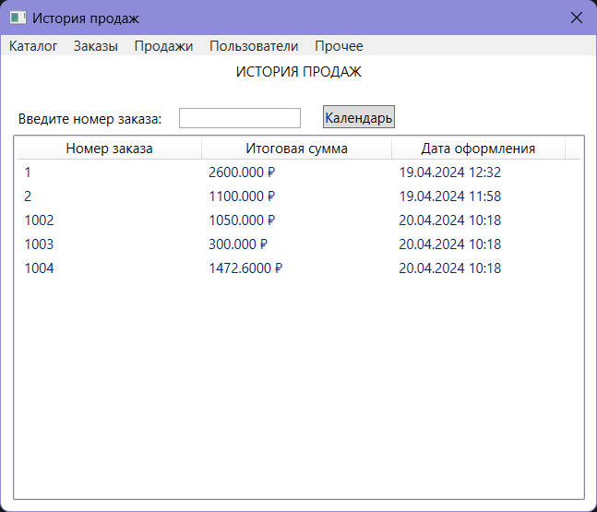
Рисунок 3.10 – Окно истории всех заказов

Окно пользователей представлено на рисунке 3.11.

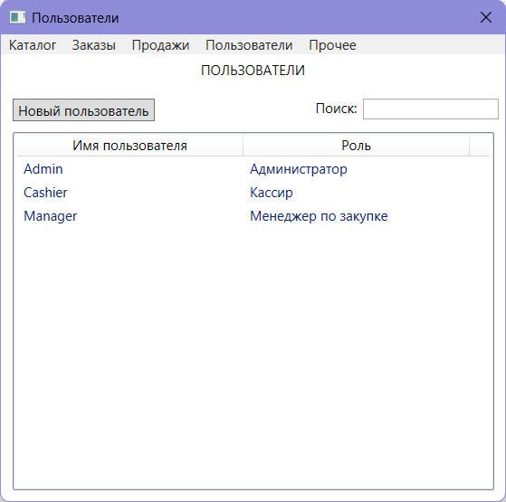
Рисунок 3.11 – Окно пользователей

Окно добавление нового пользователя представлено на рисунке 3.12.

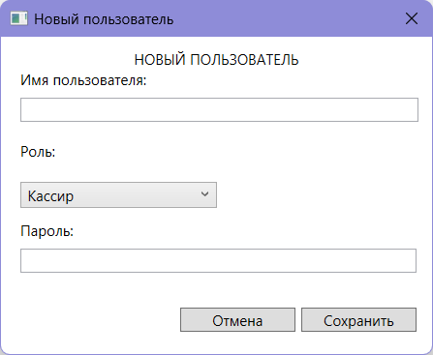
Рисунок 3.12 – Окно добавление нового пользователя

Окно просмотра товаров, входящих в продажу представлено на рисунке 3.13.

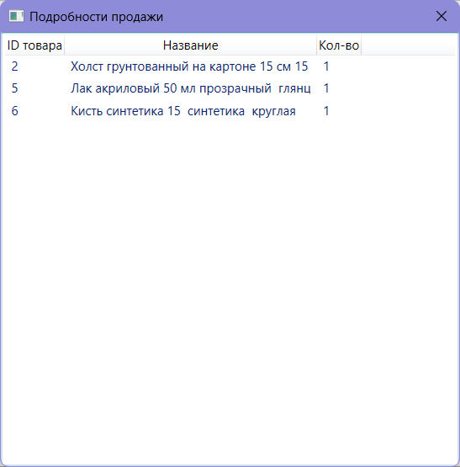
Рисунок 3.13 – Окно просмотра товаров, входящих в продажу

Окно просмотра товаров, входящих в заказ представлено на рисунке 3.14.

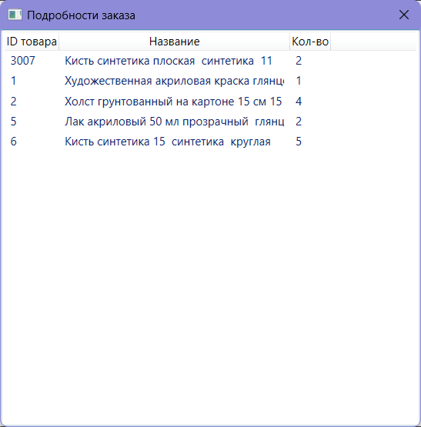
Рисунок 3.14 – Окно просмотра товаров, входящих в заказ

Окно просмотра склада представлено на рисунке 3.15.

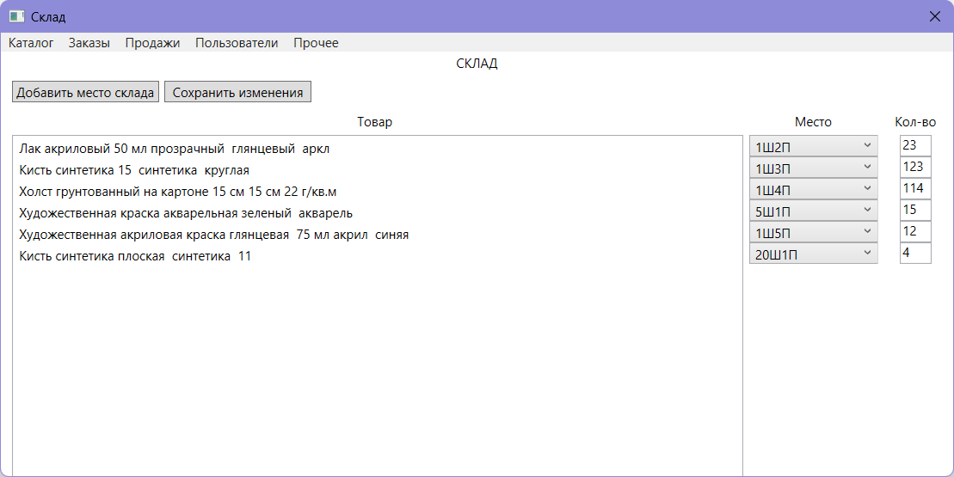
Рисунок 3.15 – Окно просмотра склада

Окно добавления места на складе представлено на рисунке 3.16.

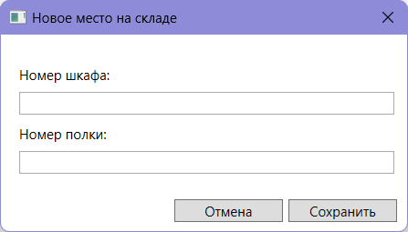
Рисунок 3.16 – Окно добавления места на складе

Окно просмотра всех характеристик представлено на рисунке 3.17.

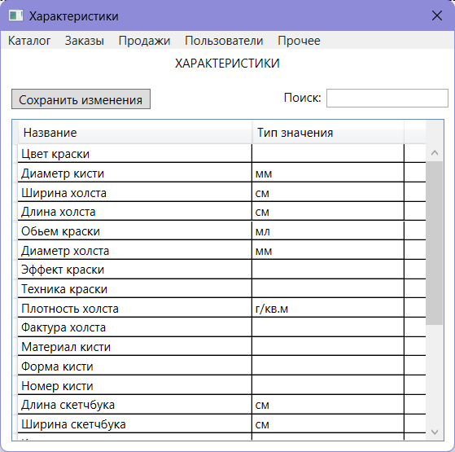
Рисунок 3.17 – Окно просмотра всех характеристик

Окно просмотра всех категорий представлено на рисунке 3.18.

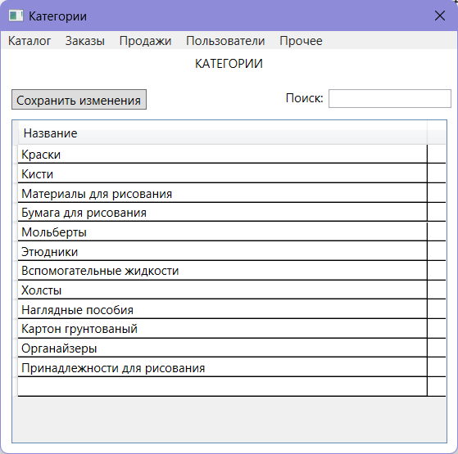
Рисунок 3.18 – Окно просмотра всех категорий

Окно просмотра всех производителей представлено на рисунке 3.19.

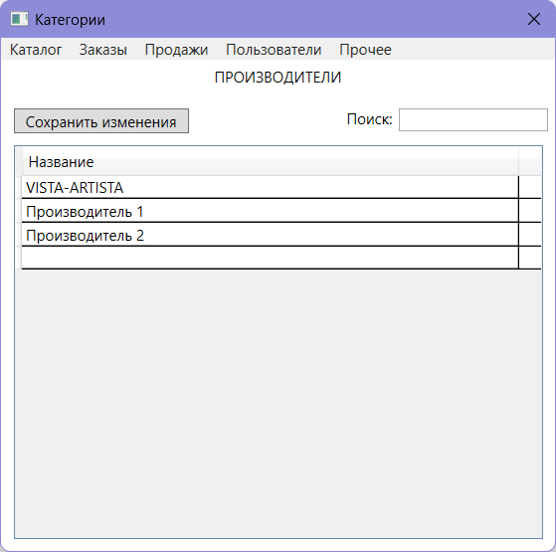
Рисунок 3.19 – Окно просмотра всех производителей

Окна, представленные выше, были разработаны на основе макетов представленные на рисунках 2.6 – 2.18.

4 ТЕСТИРОВАНИЕ

4.1 Тест-требования

Тест-требование 1. Проверка возможности входа в приложение как администратор.
Проверка, что при вводе логина и пароля от аккаунта с должностью администратор, пользователю доступны все окна.
Тест-требование 2. Проверка возможности входа в приложение как кассир.
Проверка, что при вводе логина и пароля от аккаунта с должностью кассир, пользователю доступны только главное окно, окно оформление продажи, окно просмотра всех продаж и окно просмотра информации о каждой продаже.
Тест-требование 3. Проверка возможности входа в приложение как менеджер по снабжению.
Проверка, что при вводе логина и пароля от аккаунта с должностью менеджер по снабжению, пользователю доступны только главное окно, окно оформление заказа, окно просмотра всех заказов и окно просмотра информации о каждом заказе.
Тест-требование 4. Проверка работоспособности функций работы с информацией о товарах.
Проверка, что функции добавления, изменения общей информации о товарах администратором работает корректно.
Тест-требование 5. Проверка работоспособности функций работы с характеристиками товара.
Проверка, что функции добавления, изменения и удаления характеристик у товара администратором работает корректно.
Тест-требование 6. Проверка работоспособности функций работы с категориями у администратора работает корректно.
Проверка, что функции добавления, изменения и удаления категорий администратором работает корректно.
Тест-требование 7. Проверка работоспособности функций работы с характеристиками у администратора работает корректно.
Проверка, что функции добавления, изменения и удаления характеристик администратором работает корректно.
Тест-требование 8. Проверка работоспособности функций работы с производителями у администратора работает корректно.
Проверка, что функции добавления, изменения и удаления производителей администратором работает корректно.
Тест-требование 9. Проверка работоспособности функций работы с пользователями у администратора работает корректно.
Проверка, что функции добавления, изменения и удаления пользователей администратором работает корректно.
Тест-требование 10. Проверка работоспособности функций работы с оформлением заказа у менеджера по снабжению работает корректно.
Проверка, что функции добавления товаров в заказ и оформление заказа менеджером по снабжению работает корректно.
Тест-требование 11. Проверка работоспособности функций работы с оформлением продажи у кассира работает корректно.
Проверка, что функции добавления товаров в продажу и оформление продажи кассиром работает корректно.

4.2 Тест-план

Тестовый пример: тестовый пример 1
Тест-требование: тест-требование 1
Описание теста: В данном тесте проверяется возможность входа в систему и список доступных функций для администратора.
Входные данные: логин – Admin, пароль – 123123.
Ожидаемый результат: Вход в приложение как администратор. Доступны все окна и вкладки.
Шаги по выполнению теста:
- В окне авторизации ввод логина Admin и пароля 123123.
- Вход в приложение как администратор.
- Проверка доступных вкладок в верхней части окна приложения.

Тестовый пример: тестовый пример 2
Тест-требование: тест-требование 2
Описание теста: В данном тесте проверяется возможность входа в систему и список доступных функций для кассира.
Входные данные: логин – Cashier, пароль – 123123.
Ожидаемый результат: Вход в приложение как кассир. Доступны окна каталога, оформления заказа, просмотра всех заказов и просмотра товаров каждого заказа.
Шаги по выполнению теста:
- В окне авторизации ввод логина Cashier и пароля 123123.
- Вход в приложение как кассир.
- Проверка доступных вкладок в верхней части окна приложения.

Тестовый пример: тестовый пример 3
Тест-требование: тест-требование 3
Описание теста: В данном тесте проверяется возможность входа в систему и список доступных функций для менеджера по снабжению.
Входные данные: логин – Manager, пароль – 123123.
Ожидаемый результат: Вход в приложение как менеджер по снабжению. Доступны окна каталога, оформления заказа, просмотра всех заказов и просмотра товаров каждого заказа.
Шаги по выполнению теста:
- В окне авторизации ввод логина Manager и пароля 123123.
- Вход в приложение как менеджер по снабжению.
- Проверка доступных вкладок в верхней части окна приложения.

Тестовый пример: тестовый пример 4
Тест-требование: тест-требование 4
Описание теста: В данном тесте проверяется возможность работы с информацией о товарах администратору.
Входные данные: Название товара – «Художественная краска акриловая», категория товара – «Краски», производитель товара – «VISTA-ARTISTA», базовая цена товара – «100.00», описание товара – «Художественная краска в пластиковой тубе».
Ожидаемый результат: увидеть добавленный товар в каталоге, его изменение, а после удаления его отсутствие.
Шаги по выполнению теста:
- В каталоге товаров нажатие кнопки «Новый товар».
- В новом окне ввод названия товара – «Художественная краска акриловая», в выпадающем списке категория товара выбор «Краски», в выпадающем списке производитель выбор «VISTA-ARTISTA», базовая цена товара – «100.00», описание товара – «Художественная краска в пластиковой тубе». Нажатие кнопки «Сохранить».
- Проверка наличия нового товара в каталоге.
- Клик правой кнопкой мыши по только что добавленному товару. В контекстном меню выбор пункта «Подробнее».
- В новом окне изменение название товара на «Художественная краска масляная». Нажатие кнопки «Сохранить».
- Проверка изменения названия товара в каталоге.
- Клик правой кнопкой мыши по только что добавленному товару. В контекстном меню выбор пункта «Удалить».
- Во всплывающем сообщении о подтверждении удаления нажатие кнопки «Да».
- Проверка наличия товара в каталоге.

Тестовый пример: тестовый пример 5
Тест-требование: тест-требование 5
Описание теста: В данном тесте проверяется возможность работы с характеристиками товара администратору.
Входные данные: характеристика товара – «Номер кисти», значение характеристики – «11», коэффициент цены «1,5».
Ожидаемый результат: увидеть добавленную характеристику в окне характеристик товара, увидеть изменение итоговой цены при добавлении характеристики.
Шаги по выполнению теста:
- Клик правой кнопкой мыши по товару. В контекстном меню выбор пункта «Редактировать хар-ки».
- В новом окне выбор характеристики «Номер кисти» из левого списка. Нажатие кнопки «>».
- В ввод значения характеристики «11» и коэффициент цены «1,5».
- Нажатие кнопки «Сохранить».
- Проверка изменения итоговой цены в каталоге у только что измененного товара.

Тестовый пример: тестовый пример 6
Тест-требование: тест-требование 6
Описание теста: В данном тесте проверяется возможность работы с категориями администратору.
Входные данные: название категории «тест-категория».
Ожидаемый результат: увидеть добавленную категорию в выпадающем списке при изменении категории товара, ее изменение, а после удаления ее отсутствие.
Шаги по выполнению теста:
- Открытие вкладки «Прочее» - «Категории».
- В новом окне ввод названия категории «тест-категория».
- Нажатие кнопки «Сохранить изменения».
- В каталоге открытие окна редактирования информации о товаре.
- Проверка наличия только что добавленной категории в выпадающем списке категории товара.
- Открытие окна категорий.
- Изменение названия только что добавленной категории на «измененная-категория».
- Нажатие кнопки «Сохранить изменения».
- В каталоге открытие окна редактирования информации о товаре.
- Проверка изменения названия только что добавленной категории в выпадающем списке категории товара.

Тестовый пример: тестовый пример 7
Тест-требование: тест-требование 7
Описание теста: В данном тесте проверяется возможность работы с характеристиками администратору.
Входные данные: название категории «тест-характеристика», тип значения «мм».
Ожидаемый результат: увидеть добавленную характеристику в списке при изменении характеристик товара, ее изменение, а после удаления ее отсутствие.
Шаги по выполнению теста:
- Открытие вкладки «Прочее» - «Характеристики».
- В новом окне ввод названия характеристики «тест- характеристика» и типа значения «мм».
- Нажатие кнопки «Сохранить изменения».
- В каталоге открытие окна редактирования характеристик товара.
- Проверка наличия только что добавленной характеристики в списке доступных характеристик товара.
- Открытие окна характеристик.
- Изменение названия только что добавленной характеристики на «измененная-характеристика».
- Нажатие кнопки «Сохранить изменения».
- В каталоге открытие окна редактирования характеристик товара
- Проверка изменения названия только что добавленной характеристики в списке доступных характеристик товара.

Тестовый пример: тестовый пример 8
Тест-требование: тест-требование 8
Описание теста: В данном тесте проверяется возможность работы с производителями администратору.
Входные данные: название категории «тест-производитель».
Ожидаемый результат: увидеть добавленного производителя в выпадающем списке при изменении производителя товара, его изменение, а после удаления его отсутствие.
Шаги по выполнению теста:
- Открытие вкладки «Прочее» - «Производители».
- В новом окне ввод названия производителя «тест-производитель».
- Нажатие кнопки «Сохранить изменения».
- В каталоге открытие окна редактирования информации о товаре.
- Проверка наличия только что добавленного производителя в выпадающем списке производителей товара.
- Открытие окна категорий.
- Изменение названия только что добавленного производителя на «измененный-производитель».
- Нажатие кнопки «Сохранить изменения».
- В каталоге открытие окна редактирования информации о товаре.
- Проверка изменения названия только что добавленного производителя в выпадающем списке производителей товара.

Тестовый пример: тестовый пример 9
Тест-требование: тест-требование 9
Описание теста: В данном тесте проверяется возможность работы с пользователями администратору.
Входные данные: логин – «User», пароль – «12345», роль – «кассир».
Ожидаемый результат: увидеть добавленного пользователя в списке пользователей, его изменение, а после удаления его отсутствие.
Шаги по выполнению теста:
- Открытие окна «Пользователи».
- Нажатие на кнопку «Новый пользователь».
- В новом окне ввод логина «User», пароля «12345», и вы выпадающем списке ролей выбор роли «кассир».
- Проверка наличия пользователя в списке.
- Клик правой кнопкой мыши по пользователю. В контекстном меню выбор пункта «Редактировать».
- В новом окне изменение логина пользователя на «User-edit» и изменение роли на «Менеджер по снабжению».
- Нажатие кнопки «Сохранить».
- Проверка изменения логина и роли пользователя в списке пользователей.
- Клик правой кнопкой мыши по пользователю. В контекстном меню выбор пункта «Удалить».
- Во всплывающем сообщении о подтверждении удаления нажатие кнопки «Да».
- Проверка наличия пользователя в списке.

Тестовый пример: тестовый пример 10
Тест-требование: тест-требование 10
Описание теста: В данном тесте проверяется возможность работы с оформлением заказа менеджеру по снабжению.
Входные данные: ID товара «1», количество товара «2».
Ожидаемый результат: увидеть оформленный заказ в списке всех заказов, увидеть позиции товаров в заказе.
Шаги по выполнению теста:
- В окне каталога нажатие на кнопку «Оформить заказ».
- В новом окне ввод в поля для ID товара «1» и указание количества «2».
- Нажатие кнопки «Оформить».
- Проверка наличия только что добавленного заказа в окне всех заказов.

Тестовый пример: тестовый пример 11
Тест-требование: тест-требование 11
Описание теста: В данном тесте проверяется возможность работы с оформлением продажи кассиру.
Входные данные: ID товара «1», количество товара «2».
Ожидаемый результат: увидеть оформленную продажу в списке всех продаж, увидеть позиции товаров в продаже.
Шаги по выполнению теста:
- В окне каталога нажатие на кнопку «Оформить продажу».
- В новом окне ввод в поля для ID товара «1» и указание количества «2».
- Нажатие кнопки «Оформить».
- Проверка наличия только что добавленной продаж в окне всех продаж.

4.3 Результаты тестирования

Тест 1. Проверка возможности входа в приложение как администратор.
Ввод логина и пароля администратора в окне авторизации представлен на рисунке 4.1.

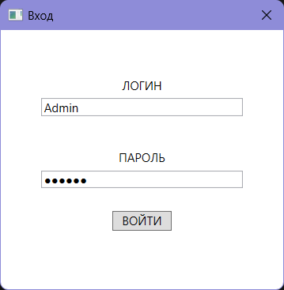
Рисунок 4.1 – Авторизация с использованием логина и пароля администратору

Проверка доступных вкладок в верхней части окна приложения, должны быть вкладки Каталог, Заказы, Продажи, Пользователи, Прочее и кнопки «Оформить продажу», «Оформить заказ» и «Новый товар», показана на рисунке 4.2.

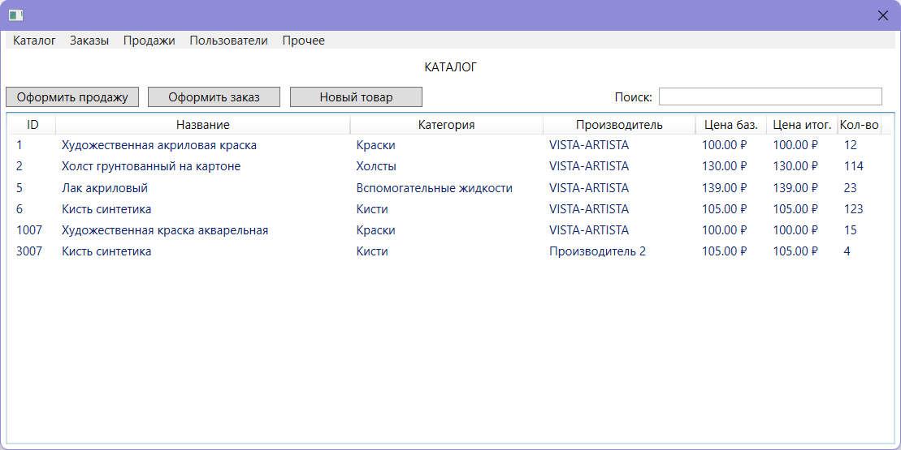
Рисунок 4.1 – Проверка вкладок и кнопок, доступных администратора

Результаты теста на проверку возможности входа в приложение как администратор соответствуют ожиданиям.
Тест 2. Проверка возможности входа в приложение как кассир.
Ввод логина и пароля кассира в окне авторизации представлен на рисунке 4.3.

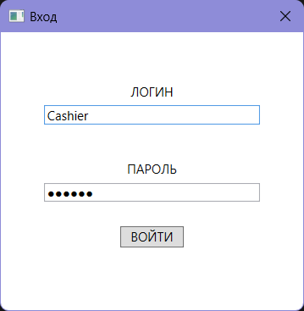
Рисунок 4.3 – Авторизация с использованием логина и пароля кассира

Проверка доступных вкладок в верхней части окна приложения, должны быть вкладки Каталог и Продажи и кнопка «Оформить продажу», показана на рисунке 4.4.
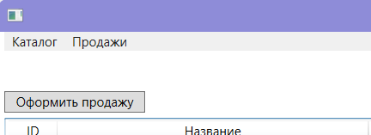
Рисунок 4.4 – Проверка вкладок и кнопок, доступных кассиру

Результаты теста на проверку возможности входа в приложение как кассир соответствуют ожиданиям.
Тест 3. Проверка возможности входа в приложение как менеджер по снабжению.
Ввод логина и пароля менеджера по снабжению в окне авторизации представлен на рисунке 4.5.

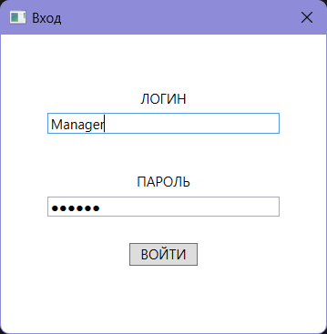
Рисунок 4.5 – Авторизация с использованием логина и пароля менеджера по снабжению

Проверка доступных вкладок в верхней части окна приложения, должны быть вкладки Каталог и Заказы и кнопка «Оформить заказ», показана на рисунке 4.6.

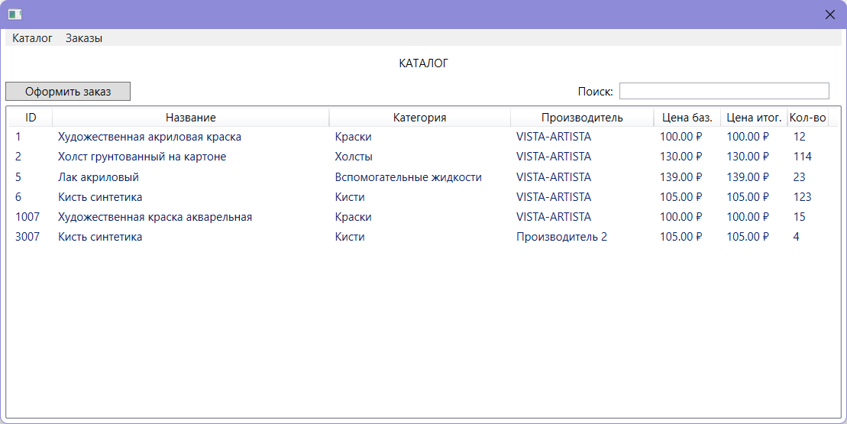
Рисунок 4.6 – проверка вкладок и кнопок, доступных менеджеру по снабжению

Результаты теста на проверку возможности входа в приложение как менеджер по снабжению соответствуют ожиданиям.

Тест 4. Проверка работоспособности функций работы с информацией о товарах.
Заполнение информации о новом товаре, после нажатия кнопки «Новых товар» показано на рисунке 4.7.
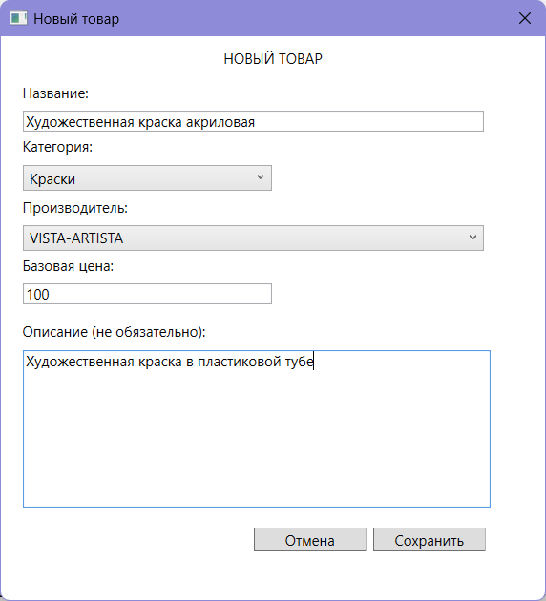
Рисунок 4.7 – заполнение информации о новом товаре

Добавленный товар в каталоге показан на рисунке 4.8.

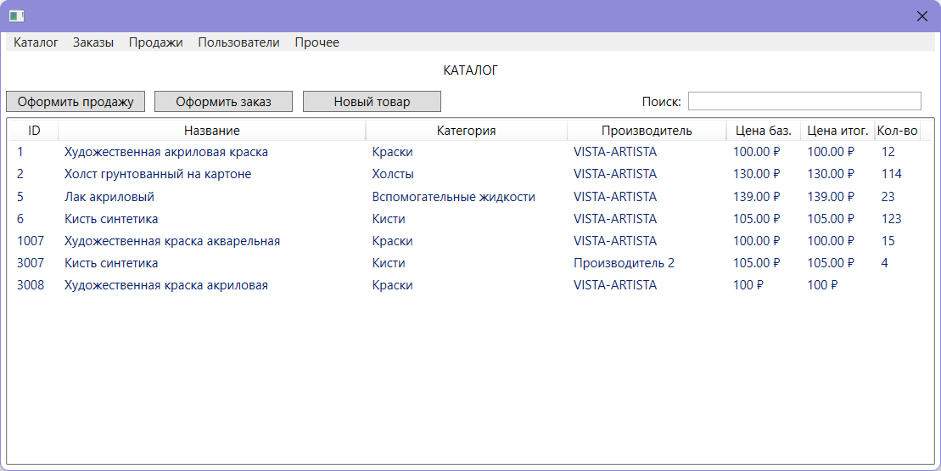
Рисунок 4.8 – проверка каталога
Изменение информации о новом товаре, после нажатия кнопки контекстного меню «Подробнее» показано на рисунке 4.9.

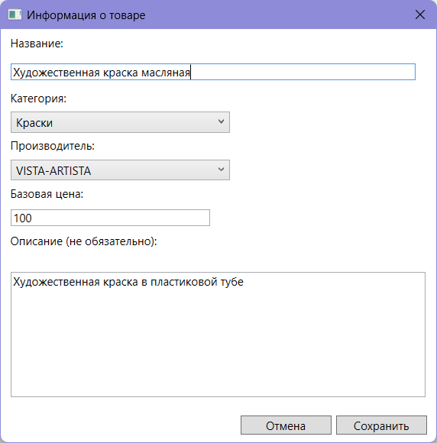
Рисунок 4.9 – изменение информации о товаре

Отображение изменений о товаре в каталоге показано на рисунке 4.10.

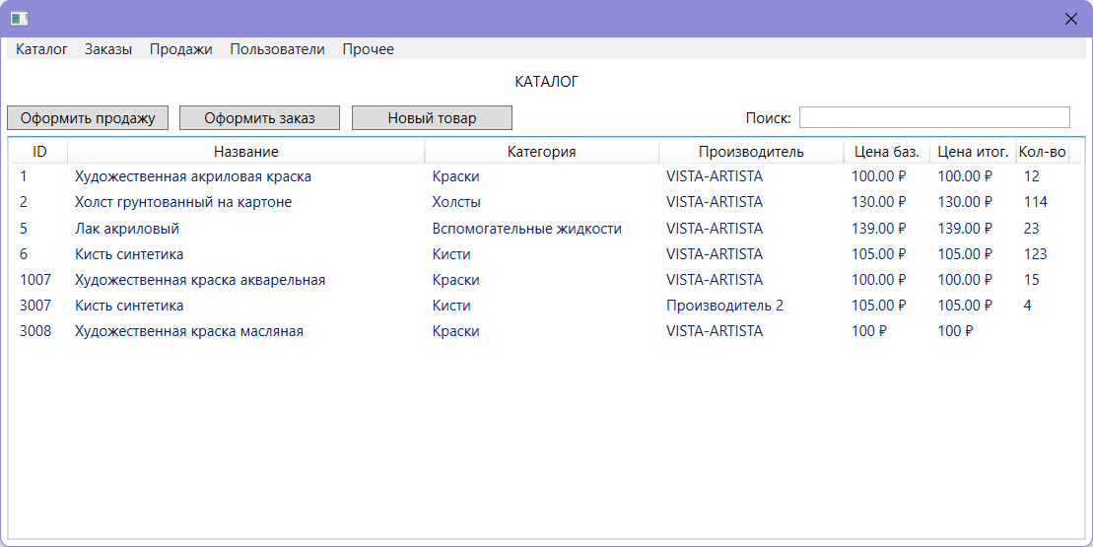
Рисунок 4.10 – проверка каталога

Результат нажатия на кнопку «Удалить» контекстного меню показан на рисунке 4.11.

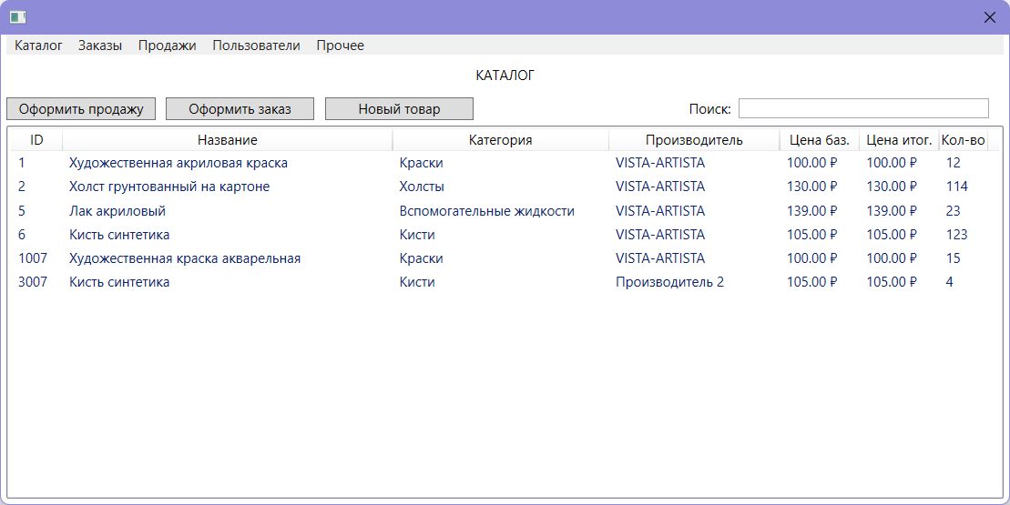
Рисунок 4.11 – проверка каталога

Результаты теста на проверку работоспособности функций работы с информацией о товарах соответствуют ожиданиям.

Тест 5. Проверка в работоспособности функций работы с характеристиками товара.
Добавление новой характеристики товару, после нажатия кнопки «Редактировать хар-ки» показано на рисунке 4.12.

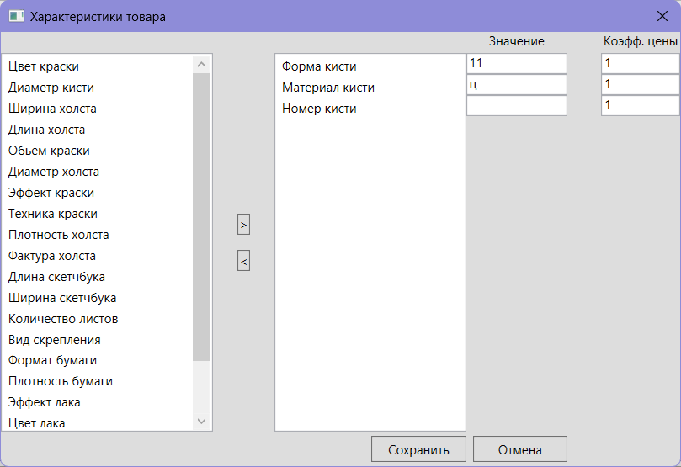
Рисунок 4.12 – добавление характеристики

Заполнение значения и коэффициента цены добавленной характеристики представлено на рисунке 4.13.
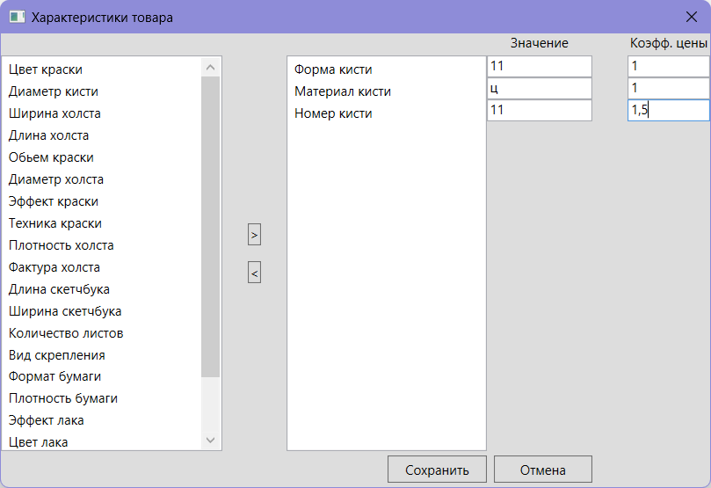
Рисунок 4.13 – заполнение атрибутов характеристики

Отображение изменений в каталоге после добавления характеристики представлено на рисунке 4.14.

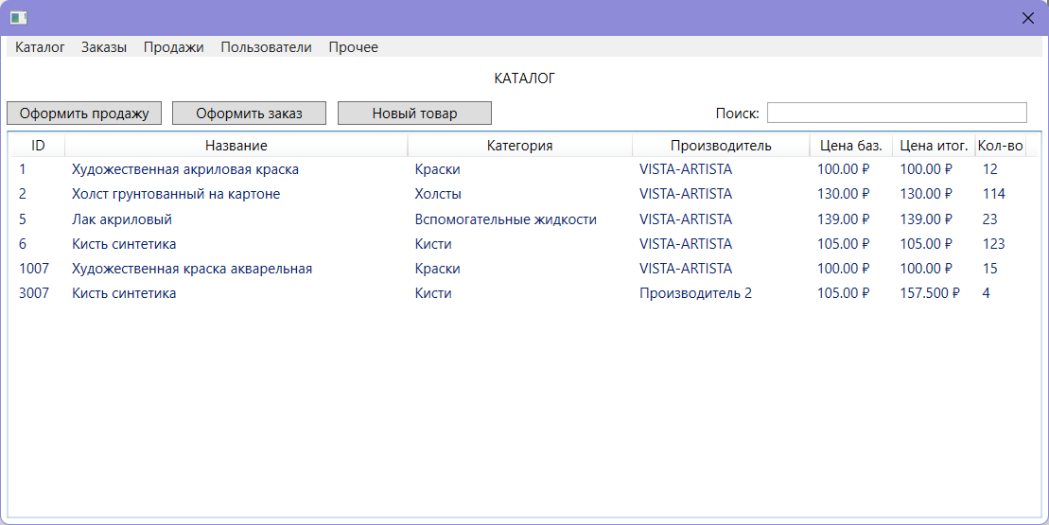
Рисунок 4.14 – проверка каталога

Результаты теста на проверку работоспособности функций работы с характеристиками товара соответствуют ожиданиям.

Тест 6. Проверка работоспособности функций работы с категориями у администратора.
Открытие окна категорий показано на рисунке 4.15.
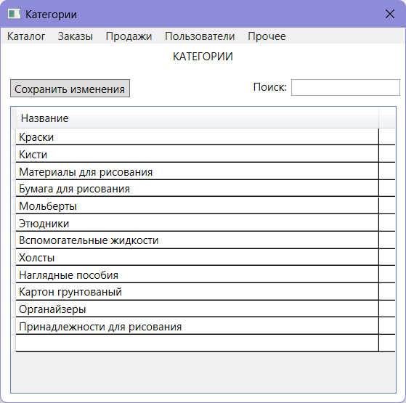
Рисунок 4.15 – окно категорий

Добавление новой категории в список показано на рисунке 4.16.

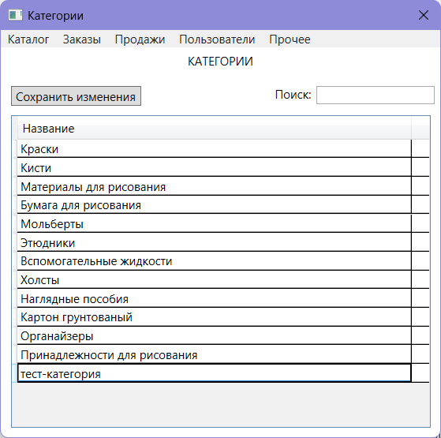
Рисунок 4.16 – добавление категории

Проверка выпадающего списка категорий у товара показана на рисунке 4.17.
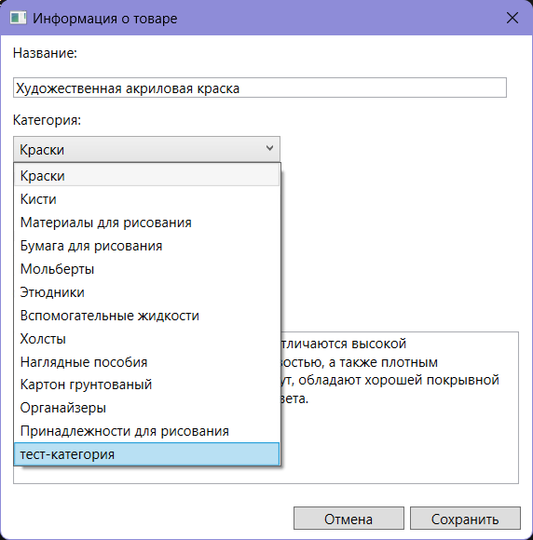
Рисунок 4.17 – проверка списка категорий

Изменение названия категории показано на рисунке 4.18.

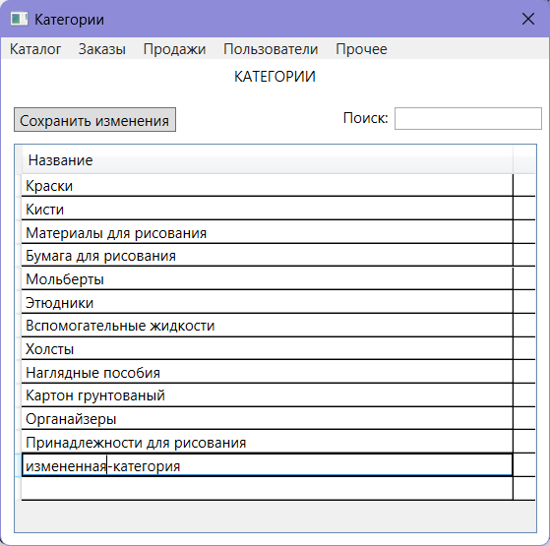
Рисунок 4.18 – изменение категории

Проверка выпадающего списка категорий у товара показана на рисунке 4.19.

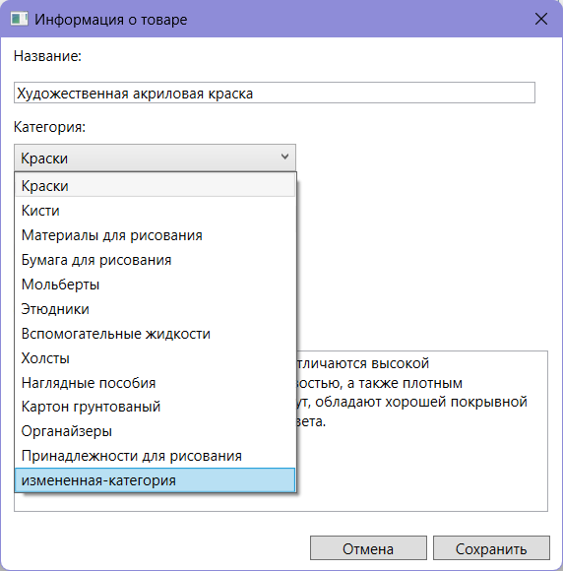
Рисунок 4.19 – проверка списка категорий

Результаты теста на проверку работоспособности функций работы с категориями соответствуют ожиданиям.

Тест 7. Проверка работоспособности функций работы с характеристиками у администратора.
Открытие окна характеристик показано на рисунке 4.20.

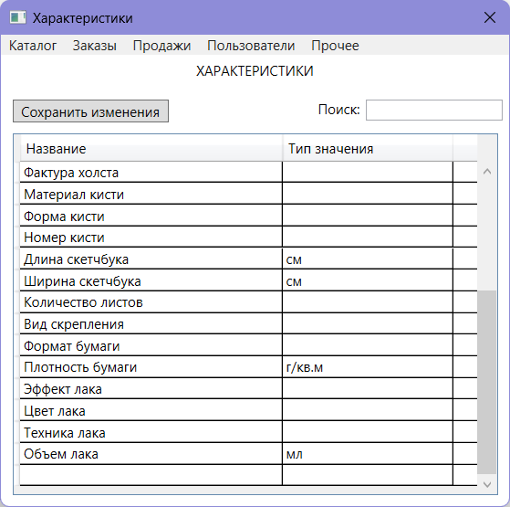
Рисунок 4.20 – окно характеристик

Добавление новой характеристики в список показано на рисунке 4.21.
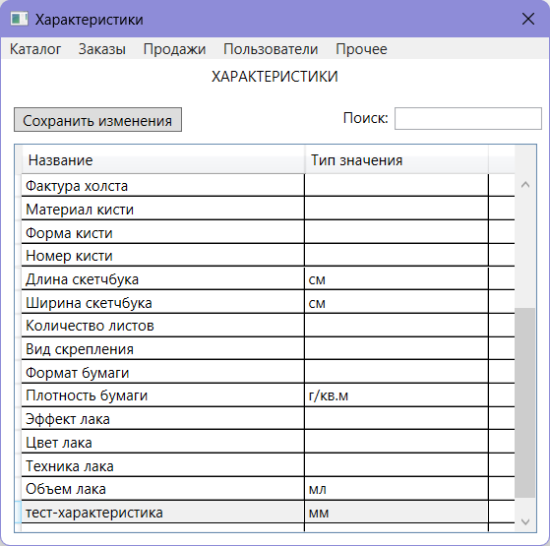
Рисунок 4.21 – добавление характеристики

Проверка списка характеристик у товара показана на рисунке 4.22.

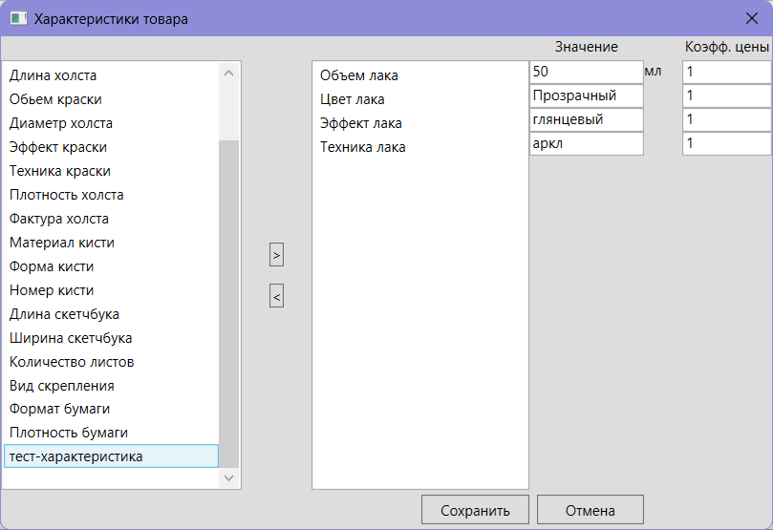
Рисунок 4.22 – проверка списка характеристик

Изменение названия характеристики показано на рисунке 4.23.

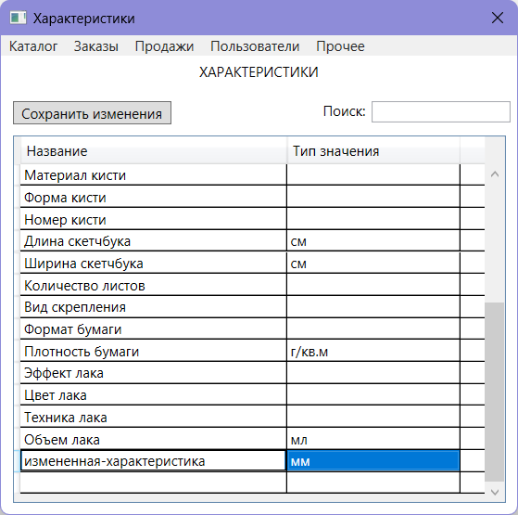
Рисунок 4.23 – изменение характеристики
Проверка списка характеристик у товара показана на рисунке 4.24.

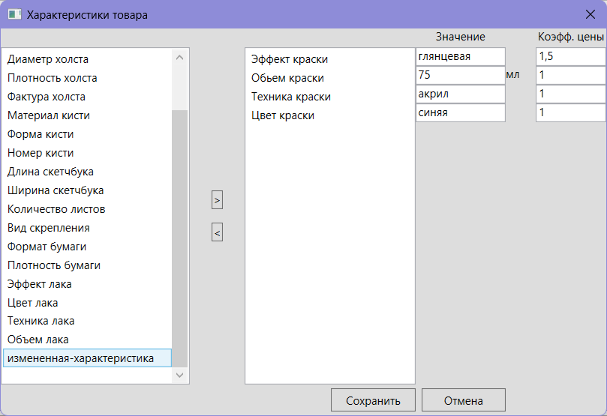
Рисунок 4.24 – проверка списка характеристик

Результаты теста на проверку работоспособности функций работы с характеристиками соответствуют ожиданиям.

Тест 8. Проверка работоспособности функций работы с производителями у администратора.
Открытие окна производителей показано на рисунке 4.25.

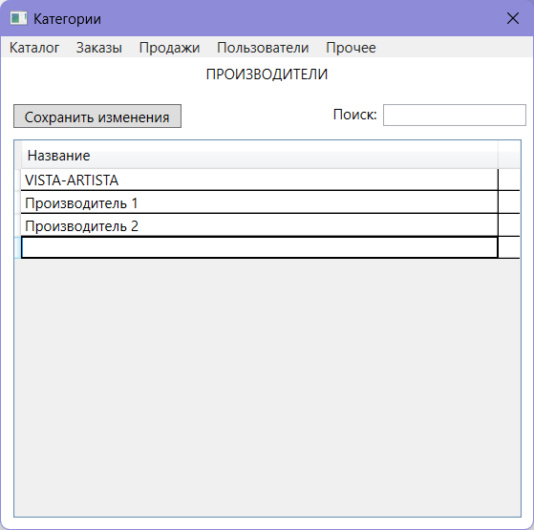
Рисунок 4.25 – окно производителей

Добавление нового производителя в список показано на рисунке 4.26.

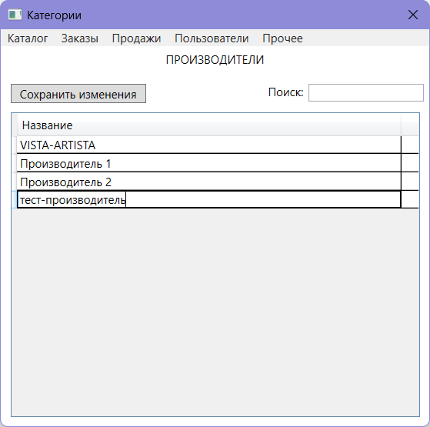
Рисунок 4.26 – добавление производителя

Проверка списка характеристик у товара показана на рисунке 4.27.

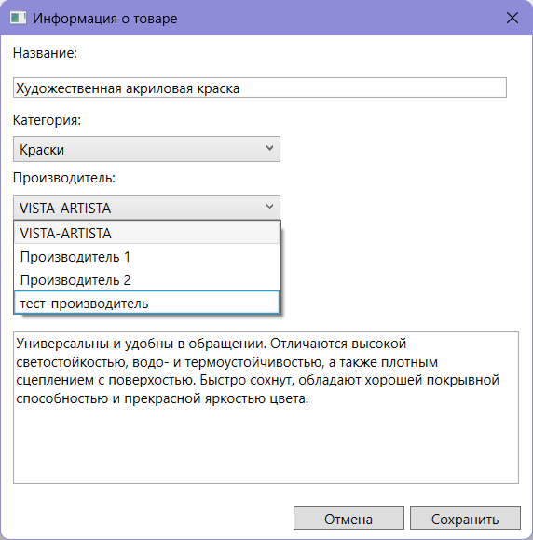
Рисунок 4.27 – проверка списка производителей

Изменение названия производителя показано на рисунке 4.28.

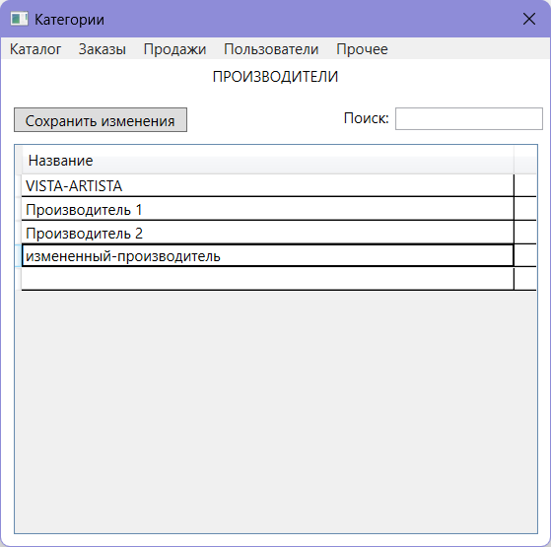
Рисунок 4.28 – изменение производителя

Проверка списка производителей у товара показана на рисунке 4.29.

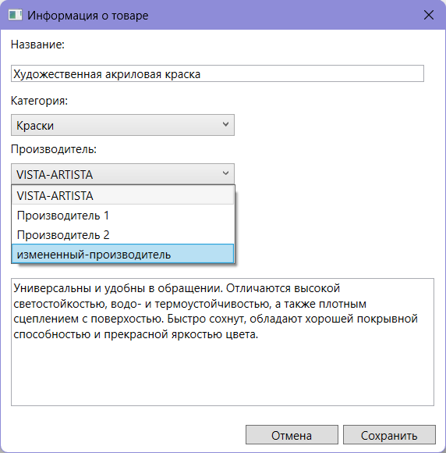
Рисунок 4.29 – проверка списка производителей

Результаты теста на проверку работоспособности функций работы с производителями соответствуют ожиданиям.

Тест 9. Проверка работоспособности функций работы с пользователями у администратора.
Открытие окна пользователей показано на рисунке 4.30.

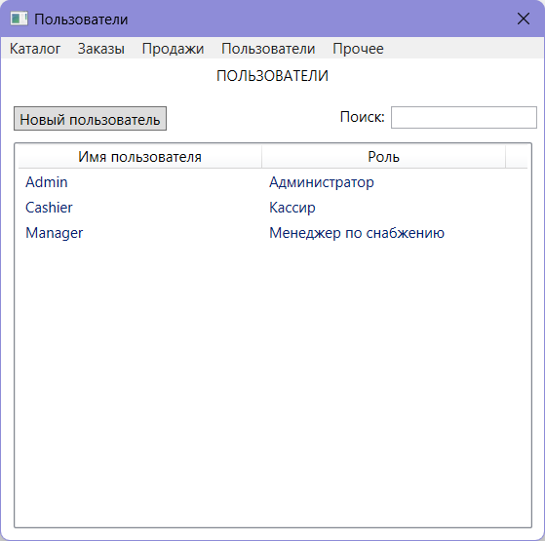
Рисунок 4.30 – окно пользователей

Окно добавление нового пользователя после нажатия кнопки «Новый пользователь» показано на рисунке 4.31.

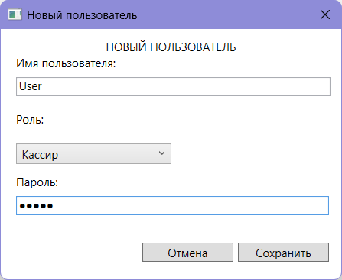
Рисунок 4.31 – добавление пользователя

Проверка списка пользователей после добавления показана на рисунке 4.32.

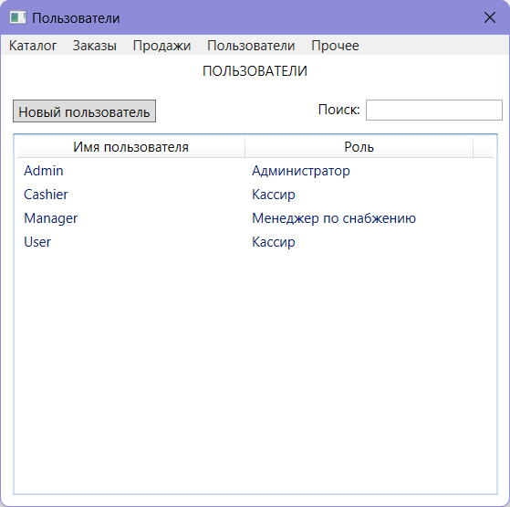
Рисунок 4.32 – проверка списка пользователей

Изменение пользователя показано на рисунке 4.33.

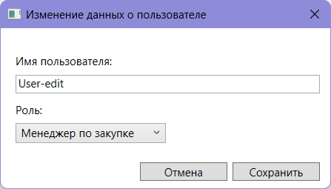
Рисунок 4.33 – изменение пользователя

Проверка списка пользователей показана на рисунке 4.34.

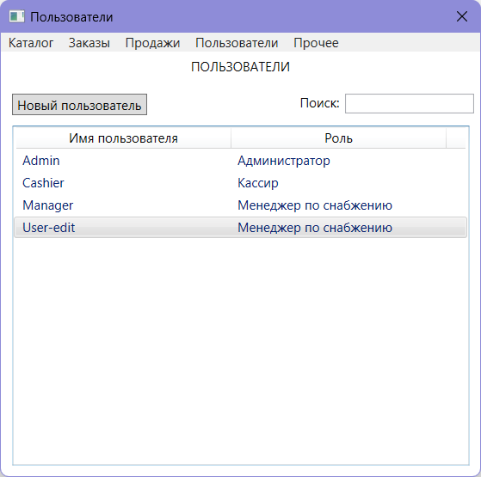
Рисунок 4.34 – проверка списка пользователей
Проверка списка пользователей после нажатия кнопки «Удалить» в контекстном меню показана на рисунке 4.35.

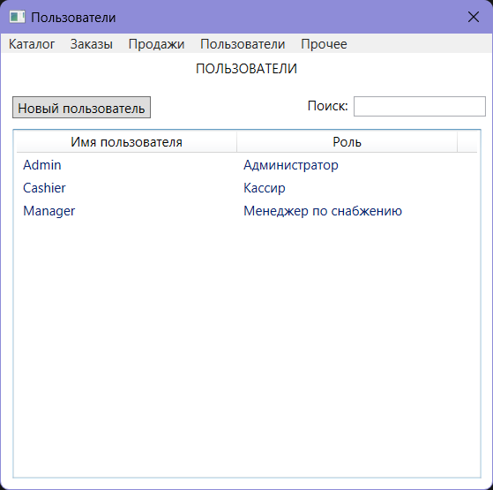
Рисунок 4.35 – проверка списка пользователей

Результаты теста на проверку работоспособности функций работы с пользователями соответствуют ожиданиям.

Тест 10. Проверка работоспособности функций работы с оформлением заказа у менеджера по снабжению.
Окно нового заказа после нажатия кнопки «Оформить заказ» показано на рисунке 4.36.

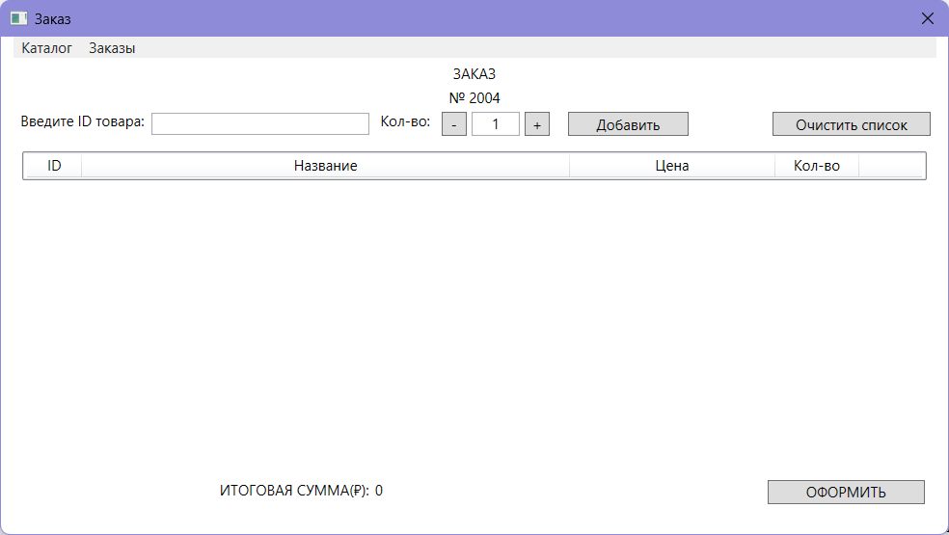
Рисунок 4.36 – окно нового заказа
Добавление товаров в заказ показано на рисунке 4.37.
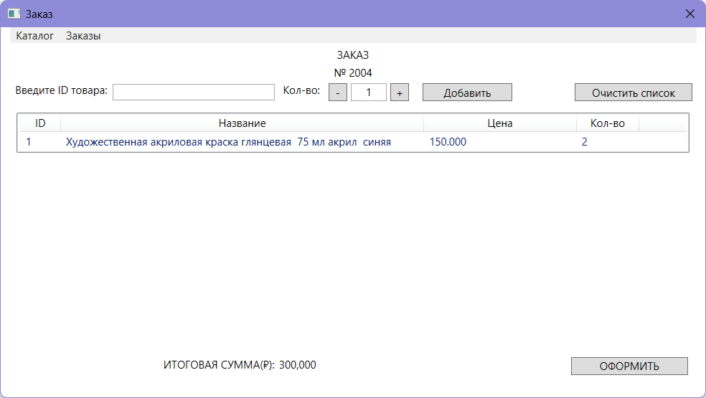
Рисунок 4.37 – добавление товаров в заказ

Окно всех заказов после нажатия кнопки «Оформить» показано на рисунке 4.38

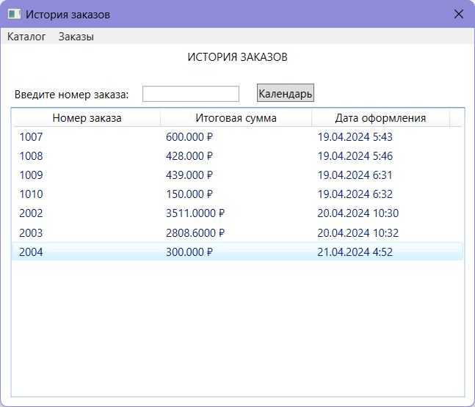
Рисунок 4.38 – окно всех заказов

Результаты теста на проверку работоспособности функций работы с оформлением заказа у менеджера по снабжению соответствуют ожиданиям.

Тест 11. Проверка работоспособности функций работы с оформлением продажи у кассира.
Окно новой продажи после нажатия кнопки «Оформить продажу» показано на рисунке 4.39.

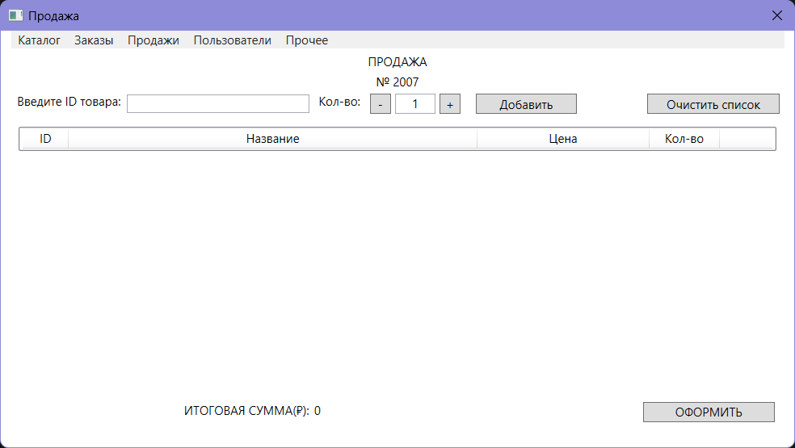
Рисунок 4.39 – окно новой продажи

Добавление товаров в продажу показано на рисунке 4.40.

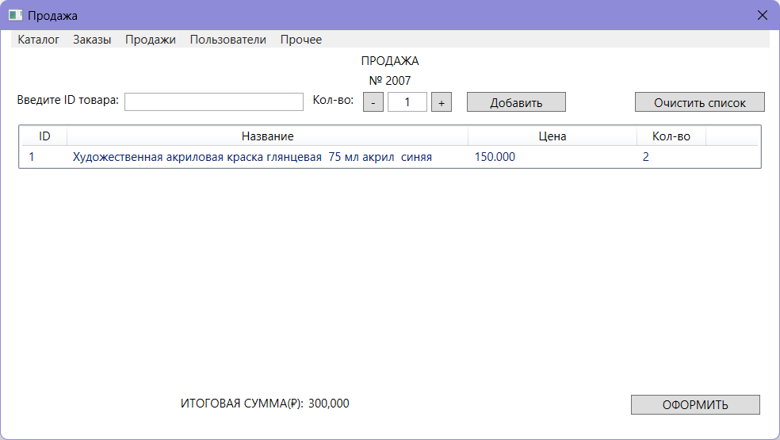
Рисунок 4.40 – добавление товаров в продажу

Окно всех продаж после нажатия кнопки «Оформить» показано на рисунке 4.41

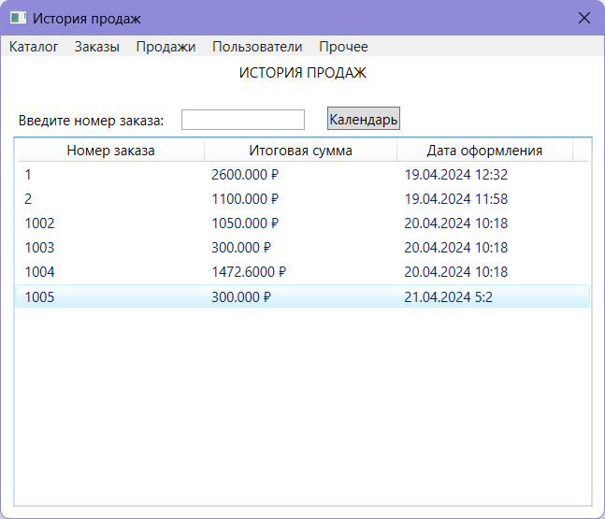
Рисунок 4.41 – окно всех продаж

Результаты теста на проверку работоспособности функций работы с оформлением продажи у кассира соответствуют ожиданиям.

4.4 Unit-тестирование

Спецификация тестового случая для тестирования конструктора класса AllOrdersViewModel представлена в таблице 4.1.

Таблица 4.1 – Спецификация тестового случая для класса AllOrdersViewModel

Название класса: AllOrdersViewModel | Название тестового случая: AllOrdersViewModelTest
Описание тестового случая: Тест проверяет правильность работы конструктора класса AllOrdersViewModel – вычисления итоговой суммы заказа с идентификатором 1007 на основе товаров входящих в заказ и их атрибутов.
Ожидаемый результат: 600

Спецификация тестового случая для тестирования конструктора класса AllSalesViewModel представлена в таблице 4.2.

Таблица 4.2 – Спецификация тестового случая для класса AllSalesViewModel

Название класса: AllSalesViewModel | Название тестового случая: AllSalesViewModelTest
Описание тестового случая: Тест проверяет правильность работы конструктора класса AllSalesViewModel – вычисления итоговой суммы продажи с идентификатором 1002 на основе товаров входящих в продажу и их атрибутов.
Ожидаемый результат: 1050

Спецификация тестового случая для тестирования конструктора класса PlaceViewModel представлена в таблице 4.3.

Таблица 4.3 – Спецификация тестового случая для класса PlaceViewModel

Название класса: AllSalesViewModel | Название тестового случая: PlaceViewModelTest
Описание тестового случая: Тест проверяет правильность работы конструктора класса PlaceViewModel – преобразование места склада с номером «5,1» в строку, удобную для просмотра пользователем.
Ожидаемый результат: 5Ш1П

На рисунке 4.42 представлен скриншот успешного выполнения всех тестов.

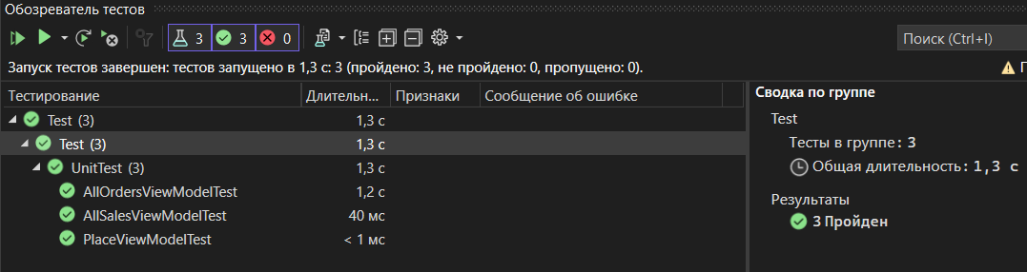
Рисунок 4.42 – Успешное выполнение тестов

На рисунке 4.43 представлен скриншот покрытия кода приложения тестами.
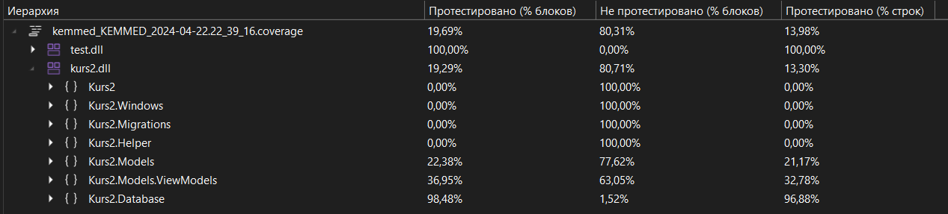
Рисунок 4.43 – Покрытие кода тестами

Все вышеописанные тесты были запущены и успешно пройдены. Тестируемый код каждого тестового случая представлен в приложении В.

ЗАКЛЮЧЕНИЕ

В результате выполнения работы был спроектирован и разработан программный продукт для автоматизации работы склада художественного магазина. Процесс создания включал в себя анализ предметной области, проектирование приложения и базы данных, а также тестирование приложения.
Все поставленные задачи курсовой работы были выполнены.

СПИСОК ИСПОЛЬЗОВАННЫХ ИСТОЧНИКОВ

- Леонардо [Электронный ресурс]: – Режим доступа: https://leonardo.ru (дата обращения: 02.04.2024);
- METANIT.COM [Электронный ресурс]: – Режим доступа: https://metanit.com/sharp/wpf/ (дата обращения: 02.04.2024);
- Документация по Windows Presentation Foundation [Электронный ресурс]: – Режим доступа: https://learn.microsoft.com/ru-ru/dotnet/desktop/wpf/?view=netdesktop-8.0 (дата обращения: 02.04.2024);
- Microsoft Windows Presentation Foundation: — M.: Издательство «Русская Редакция»;СПб.: Питер, 2008. — 944 с.

ПРИЛОЖЕНИЕ А

Листинг кода класса RoleConverter

internal class RoleConverter : IValueConverter
{
public object Convert(object value, Type targetType, object parameter, CultureInfo culture)
{
if (value is int role)
{
switch (role)
{
case 1: return "Администратор";
case 2: return "Кассир";
default: return "Менеджер по снабжению";
}
}
return "Пользователь";
}
public object ConvertBack(object value, Type targetType, object parameter, CultureInfo culture)
{
throw new NotImplementedException();
}
}

Листинг кода класса UserProcessings

internal class UserProcessings
{
public static string GetPasswordHash(string password)
{
using (MD5 md5 = MD5.Create())
{
byte[] inputBytes = Encoding.ASCII.GetBytes(password);
byte[] hash = md5.ComputeHash(inputBytes);
return BitConverter.ToString(hash).Replace("-", "").ToLower();
}
}
}

ПРИЛОЖЕНИЕ Б

Листинг кода класса AllOrdersViewModel

internal class AllOrdersViewModel
{
private readonly Kurs2RudenkoContext _context;
public int Id { get; set; }
public decimal summ { get; set; }
public DateTime date { get; set; }

public string formattedDate {
get => date.ToString("d.MM.yyyy h:m");
}

public AllOrdersViewModel(int Id, Kurs2RudenkoContext kurs2RudenkoContext)
{
_context = kurs2RudenkoContext;
this.Id = Id;
summ = 0;
date = _context.Orders.FirstOrDefault(x => x.OrderId == Id).OrderDate;

var orderProducts = _context.OrderProds
.Include(op => op.Product)
.ThenInclude(p => p.ProductAttribs)
.Where(op => op.OrderId == Id)
.ToList();

foreach (var orderProduct in orderProducts)
{
decimal productPrice = orderProduct.Product.ProdBasePrice;

foreach (var productAttrib in orderProduct.Product.ProductAttribs)
{
productPrice = ((decimal)productAttrib.PriceCoeff * productPrice);
}
summ += productPrice * orderProduct.Count;
}
}
}

Листинг кода класса AllSalesViewModel

internal class AllSalesViewModel
{
private readonly Kurs2RudenkoContext _context;
public int Id { get; set; }
public decimal summ { get; set; }
public DateTime date { get; set; }

public string formattedDate {
get => date.ToString("d.MM.yyyy h:m");
}

public AllSalesViewModel(int Id, Kurs2RudenkoContext kurs2RudenkoContext)
{
_context = kurs2RudenkoContext;
this.Id = Id;
summ = 0;
date = _context.Sales.FirstOrDefault(x => x.SaleId == Id).SaleDate;

var saleProducts = _context.SaleProds
.Include(op => op.Product)
.ThenInclude(p => p.ProductAttribs)
.Where(op => op.SaleId == Id)
.ToList();

foreach (var saleProduct in saleProducts)
{
decimal productPrice = saleProduct.Product.ProdBasePrice;

foreach (var productAttrib in saleProduct.Product.ProductAttribs)
{
productPrice = ((decimal)productAttrib.PriceCoeff * productPrice);
}
summ += productPrice * saleProduct.Count;
}
}
}

Листинг кода класса OrderSaleViewModel

internal class OrderSaleViewModel
{
private readonly Kurs2RudenkoContext _context;
public int Id { get; set; }
public string name { get; set; } = "";
public decimal price { get; set; }
public int count { get; set; }
public OrderSaleViewModel(int Id, Kurs2RudenkoContext kurs2RudenkoContext, int count)
{
_context = kurs2RudenkoContext;
this.Id = Id;
this.count = count;

var attribs = _context.ProductAttribs
.Include(x => x.ProdAssort)
.Include(x => x.Attribute)
.ToList();
var groupedAttribs = attribs
.Where(x=> x.ProdAssortId == Id)
.ToList();

name += _context.ProductAssortments.FirstOrDefault(x=>x.ProdAssortId== Id).ProdAssortName +
" " +
string.Join(" ", groupedAttribs.Select(attr =>
$"{attr.AttributeValue.ToLower()} {attr.Attribute.AttributeValueType}"));

this.price = _context.ProductAssortments.FirstOrDefault(x => x.ProdAssortId == Id).ProdBasePrice *
(decimal)groupedAttribs.Aggregate(1.0, (acc, x) => acc * x.PriceCoeff);

}
}

Листинг кода класса PlaceViewModel

internal class PlaceViewModel
{
public Stock stock { get; set; }
public string place { get; set; } = "";

public PlaceViewModel() { }
public PlaceViewModel(Stock stock)
{
this.stock = stock;
this.place = stock.Place.Split(',')[0] + 'Ш' + stock.Place.Split(',')[1] + 'П';
}
}

Листинг кода класса ProductsInOrderViewModels

internal class ProductsInOrderViewModels
{
private readonly Kurs2RudenkoContext _context;
public int Id { get; set; }
public string name { get; set; } = "";
public int count { get; set; }
public ProductsInOrderViewModels(int Id, Kurs2RudenkoContext kurs2RudenkoContext)
{
_context = kurs2RudenkoContext;
this.Id = Id;
this.count = _context.OrderProds.FirstOrDefault(x=>x.ProductId==Id).Count;

var attribs = _context.ProductAttribs
.Include(x => x.ProdAssort)
.Include(x => x.Attribute)
.ToList();

var groupedAttribs = attribs
.Where(x => x.ProdAssortId == Id)
.ToList();

name += _context.ProductAssortments.FirstOrDefault(x => x.ProdAssortId == Id).ProdAssortName +
" " +
string.Join(" ", groupedAttribs.Select(attr =>
$"{attr.AttributeValue.ToLower()} {attr.Attribute.AttributeValueType}"));
}
}

Листинг кода класса ProductsInSaleViewModels

internal class ProductsInSaleViewModels
{
private readonly Kurs2RudenkoContext _context;
public int Id { get; set; }
public string name { get; set; } = "";
public int count { get; set; }
public ProductsInSaleViewModels(int Id, Kurs2RudenkoContext kurs2RudenkoContext)
{
_context = kurs2RudenkoContext;
this.Id = Id;
this.count = _context.SaleProds.FirstOrDefault(x=>x.ProductId==Id).Count;

var attribs = _context.ProductAttribs
.Include(x => x.ProdAssort)
.Include(x => x.Attribute)
.ToList();

var groupedAttribs = attribs
.Where(x => x.ProdAssortId == Id)
.ToList();

name += _context.ProductAssortments.FirstOrDefault(x => x.ProdAssortId == Id).ProdAssortName +
" " +
string.Join(" ", groupedAttribs.Select(attr =>
$"{attr.AttributeValue.ToLower()} {attr.Attribute.AttributeValueType}"));

}
}

Листинг кода класса ProductsViewModel

class ProductsViewModel
{
public ProductAssortment Product { get; set; }
public int? Count { get; set; }
public decimal Price { get; set; }

public ProductsViewModel() { }

public ProductsViewModel(ProductAssortment product, int? count)
{
Product = product;
Count = count;
Price = Product.ProdBasePrice;

foreach (var productAttrib in Product.ProductAttribs)
{
Price = ((decimal)productAttrib.PriceCoeff * Price);
}

}
}

Листинг кода класса StockViewModel

internal class StockViewModel
{
public ProductAttrib attrib { get; set; }
public string name { get; set; } = "";

public StockViewModel() { }
public StockViewModel(ProductAttrib attrib, string name)
{
this.attrib = attrib;
this.name = name;
}
}

ПРИЛОЖЕНИЕ B

Листинг кода тестов

namespace Test
{
[TestClass]
public class UnitTest
{
[TestMethod]
public void AllOrdersViewModelTest()
{
decimal OrderSummExpected = 600;

var context = new Kurs2RudenkoContext();
AllOrdersViewModel order = new AllOrdersViewModel(1007, context);
decimal OrderSummReceived = order.summ;

Assert.AreEqual(OrderSummExpected, OrderSummReceived);
}

[TestMethod]
public void AllSalesViewModelTest()
{
decimal SaleSummExpected = 1050;

var context = new Kurs2RudenkoContext();
AllSalesViewModel sale = new AllSalesViewModel(1002, context);
decimal SaleSummReceived = sale.summ;

Assert.AreEqual(SaleSummExpected, SaleSummReceived);
}
[TestMethod]
public void PlaceViewModelTest()
{
string PlaceExpected = "5Ш1П";

var context = new Kurs2RudenkoContext();
Stock stock = new Stock();
stock.Place = "5,1";
stock.Count = 0;
PlaceViewModel placeVM = new PlaceViewModel(stock);
string PlaceReceived = placeVM.place;
Assert.AreEqual(PlaceExpected, PlaceReceived);
}
}
}

